村镇银行机构柜员公共一日流程_公共交易



2020年12月22日

第一章 公共交易

1.1公共交易

1.1.1当日冲销
1.1.1.1基本信息
菜单/交易名称 | 当日冲销
菜单/交易代码 | 900901
功能说明 | 本交易用于对当天发生的错账进行冲销处理。
操作机构 | 所有网点
操作角色 | 原操作柜员，公共交易账务处理角色柜员
授权/复核机构 | 本机构
授权/复核角色 | 主管柜员
打印输出 | 流水号，操作员代码，复核员代码，授权员代码
1.1.1.2操作界面及栏位说明
操作界面：
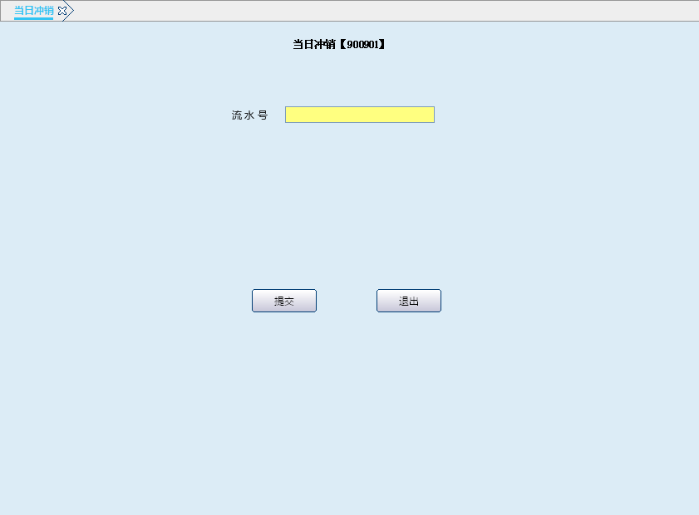
栏位说明：
序号 | 栏位名称 | 输入/输出 | 输入形式 | 数据类型 | 缺省值 | 说明/检查/输入设备
 | 流水号 | 输入 | 文本框 | 数值型 |  | 必输字段 输入原交易流水
1.1.1.3操作流程
1．柜员启动当日冲销交易，输入原交易流水号，确认无误后提交，系统提示需主管授权。
2．授权成功后，交易处理成功，按提示打印流水号、操作员代码、复核员代码，系统提示是否重新打印流水号、操作员、复核员(Y/N),点击“是（Y）”重新打印，点击“否（N）”系统提示交易成功并自动退出本交易。
1.1.1.4 注意事项
1．必须由原操作柜员操作
2．冲销流水要素打印到冲销凭证上；在原凭证正面加盖“冲销”戳记。
3. 字符交易和图形交易并存期间，字符交易产生的冲销，需通过字符的当日冲销交易实现；图形交易的冲销通过图形交易中的当日冲销交易实现。
1.1.1.5 账务处理
与原交易会计分录方向相同、科目相同、金额相同的红字分录。

1.1.2公共收费
1.1.2.1基本信息
菜单/交易名称 | 公共收费
菜单/交易代码 | 360006
功能说明 | 本交易用于非联动收费的交易进行手工收费。
操作机构 | 所有网点
操作角色 | 公共交易账务处理角色柜员
授权/复核机构 | 无
授权/复核角色 | 无
打印输出 | 收费凭证
1.1.2.2操作界面及栏位说明
操作界面：
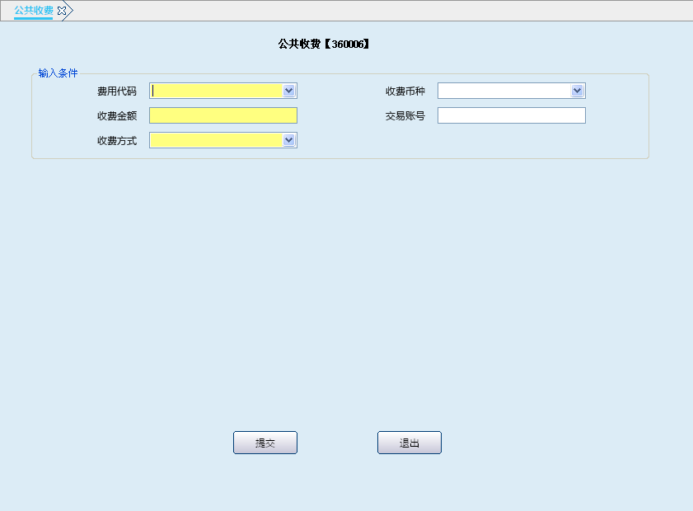
栏位说明：
序号 | 栏位名称 | 输入/输出 | 输入形式 | 数据类型 | 缺省值 | 说明/检查/输入设备
 | 费用代码 | 输入 | 列表框 | 字符型 |  | 必输字段
 | 收费币种 | 输入 | 文本框 | 字符型 | 人民币 | 必输字段
 | 收费金额 | 输入 | 文本框 | 数值型 |  | 必输字段
 | 交易账号 | 输入 | 文本框 | 字符型 |  | 非必输字段，可录入发生收费交易时所使用的账号
 | 收费方式 | 输入 | 列表框 | 字符型 |  | 必输字段 支持现金、转账两种方式付费
操作界面2：当客户选择“现金”方式付费时，进入配钞\找零流程。
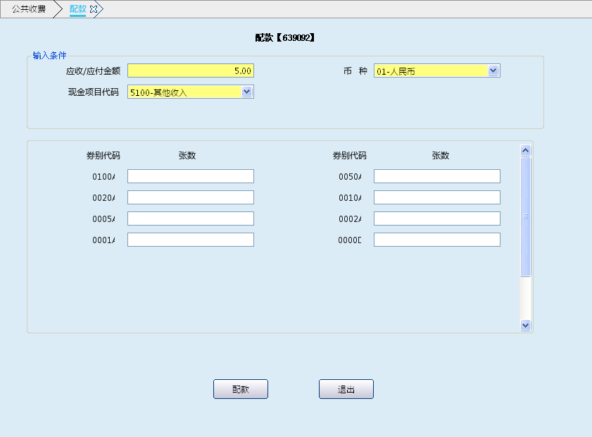
栏位说明2：
序号 | 栏位名称 | 输入/输出 | 输入形式 | 数据类型 | 缺省值 | 说明
 | 币种 | 输出 | 列表框 | 字符型 |  | 反显
 | 应收/应付金额 | 输出 | 文本框 | 数值型 |  | 反显
 | 现金项目代码 | 输入 | 列表框 | 字符型 |  | 反显
 | 券别代码 | 输出 | 文本框 | 字符型 |  | 反显
 | 张数 | 输入 | 文本框 | 数值型 |  | 根据实际券别录入

操作界面3：实收金额大于应收金额时进入找零屏幕
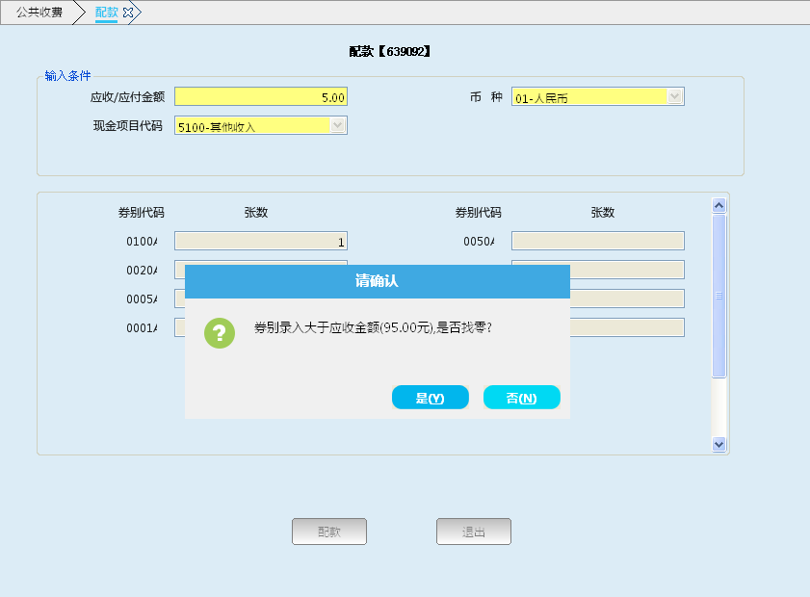
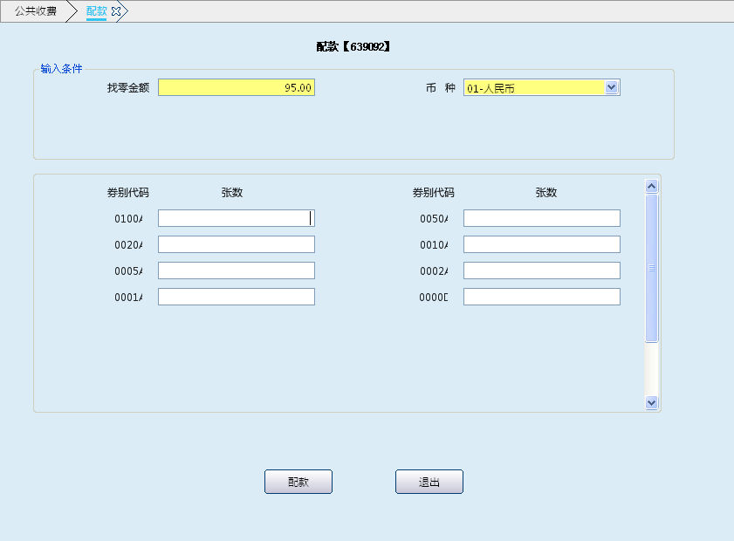
栏位说明3：
序号 | 栏位名称 | 输入/输出 | 输入形式 | 数据类型 | 缺省值 | 说明
 | 币种 | 输出 | 列表框 | 字符型 |  | 反显
 | 找零金额 | 输出 | 文本框 | 字符型 |  | 反显
 | 券别代码 | 输出 | 列表框 | 字符型 |  | 反显
 | 张数 | 输入 | 文本框 | 数值型 |  | 根据实际券别录入
操作界面4：当客户选择“转账”方式付费时，进入转账支取流程。
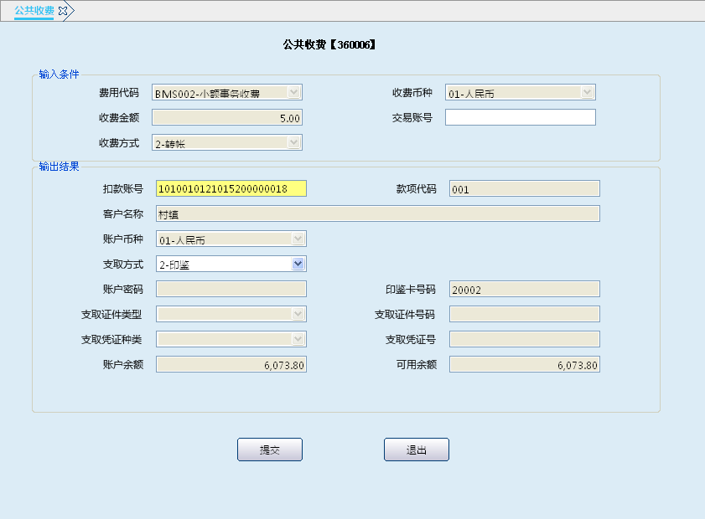
栏位说明4：
序号 | 栏位名称 | 输入/输出 | 输入形式 | 数据类型 | 缺省值 | 说明
 | 费用代码 | 输出 | 列表框 | 字符型 |  | 反显
 | 收费币种 | 输出 | 列表框 | 字符型 |  | 反显
 | 收费金额 | 输出 | 文本框 | 数值型 |  | 反显
 | 交易账号 | 输出 | 文本框 | 字符型 |  | 非必输字段，可录入发生收费交易时所使用的账号
 | 收费方式 | 输出 | 列表框 | 字符型 |  | 反显
 | 扣款账号 | 输入 | 刷磁 | 字符型 |  | 必输字段，当扣款账号为对公账户时手工输入
 | 款项代码 | 输出 | 文本框 | 字符型 |  | 反显
 | 客户名称 | 输出 | 文本框 | 字符型 |  | 反显
 | 账户币种 | 输出 | 列表框 | 字符型 |  | 反显
 | 支取方式 | 输出 | 列表框 | 字符型 |  | 反显
 | 账户密码 | 输入 | 加密文本框 | 数值型 |  | 支取方式凭密码支取时输入
 | 印鉴卡号码 | 输入 | 文本框 | 数值型 |  | 支取方式“凭印支取”时反显
 | 支取证件类型 | 输入 | 列表框 | 字符型 |  | 支取方式“凭证件支取”时输入
 | 支取证件号码 | 输入 | 文本框 | 字符型 |  | 支取方式“凭证件支取”时输入
 | 支取凭证种类 | 输入 | 列表框 | 字符型 |  | 支取方式“凭印支取”时输入；可选择现金支票、支票户
 | 支取凭证号 | 输入 | 文本框 | 字符型 |  | 同支取凭证种类组合使用
 | 账户余额 | 输出 | 文本框 | 数值型 |  | 反显
 | 可用余额 | 输出 | 文本框 | 数值型 |  | 反显
1.1.2.3操作流程
1．柜员启动公共收费交易，根据实际业务的应收金额录入费用代码、币种、收费金额、收费方式（默认为“现金”）等要素。当收费方式为现金时，根据客户提供的实际券别录入券别信息；若需找零，则根据系统提示录入相应券别，确认无误后，提交。当收费方式为转账收费时，系统提示磁条输入或键盘输入，若选择磁条则刷卡或折，若选择键盘输入则录入账号或卡号，反显相关内容，提示客户输入密码，待客户输入密码确认后，柜员输入凭证号码（刷卡时不必录入）提交系统；
2．打印收费凭证，核对无误后，交客户签字、加盖业务讫章，将客户联交予客户。
3．交易结束后，系统联动退出交易。
1.1.2.4注意事项
目前公共收费交易仅支持以下收费项目的收取：BMS001小额往账收费；BMS002小额事务收费；NCS001农信银手续费；NCS002凭证出售工本费；NCS003邮电汇划费；NNS001网银证书费；NNS002网银U盾费；NNS003网银刮刮卡费；PYS001大额往账收费；PYS002大额事务收费；DMS007票据挂失手续费；LNS001委托贷款手续费；LNS002保函手续费；BIS001其他费用，其它费用的收取通过各个子系统的相关交易联动收取。
1.1.2.5账务处理
【参考分录】
例：当收费方式为“现金”，费用代码为“其他收费”时：
借：10110010库存现金
贷：51110042 其他结算手续费收入
当收费方式为“转账”，费用代码为“其他收费”时：
借：20172010 个人借记卡
贷：51110040 支付业务手续费收入

1.1.3双敲复核
1.1.3.1基本信息
菜单/交易名称 | 双敲复核
菜单/交易代码 | 900910
功能说明 | 本交易用于对当日未复核业务进行换人复核或原操作柜员对录入错误的未复核交易信息进行维护。
操作机构 | 所有网点
操作角色 | 公共交易管理维护角色柜员
授权/复核机构 | 本机构
授权/复核角色 | 所有柜员
打印输出 | 流水号、操作员代码、复核员代码、授权员代码；此外依据具体业务要求打印相关凭证
1.1.3.2操作界面及栏位说明
操作界面：
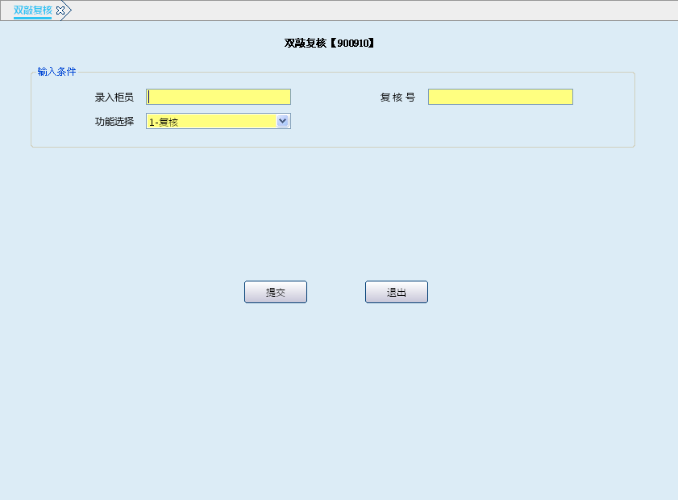
栏位说明：
序号 | 栏位名称 | 输入/输出 | 输入形式 | 数据类型 | 缺省值 | 说明/检查/输入设备
01 | 录入柜员 | 输入 | 文本框 | 字符型 |  | 必输字段 输入柜员代码
 | 复核号 | 输入 | 文本框 | 字符型 |  | 必输字段 输入复核号
 | 功能选择 | 输入 | 列表框 | 字符型 |  | 选输字段，0-维护，1-复核
1.1.3.3操作流程
1．复核员启动双敲复核交易，录入原操作柜员代码、复核号，“功能选择”选择复核后提交，反显待复核屏幕，录入相应要素，核对无误后提交。
2．交易处理成功，按提示打印流水号、操作员、复核员或相关凭证，系统提示是否重新打印 (Y/N),点击“是（Y）”重新打印，点击“否（N）”系统提示交易成功并自动退出本交易。
3．交易结束后，系统退回初始界面。
1.1.3.4注意事项
1．自己不能给自己做复核，必须换人复核。
2．对未复核业务进行维护时必须由原交易柜员执行。

1.1.4复核记录查询维护
1.1.4.1基本信息
菜单/交易名称 | 复核记录查询维护
菜单/交易代码 | 900911
功能说明 | 本交易用于查询柜员的复核记录，以及对未复核记录进行作废处理，对通信或输出异常的记录进行强制复核。
操作机构 | 所有网点
操作角色 | 公共交易管理维护角色柜员
授权/复核机构 | 无
授权/复核角色 | 无
打印输出 | 无
1.1.4.2操作界面及栏位说明
操作界面：
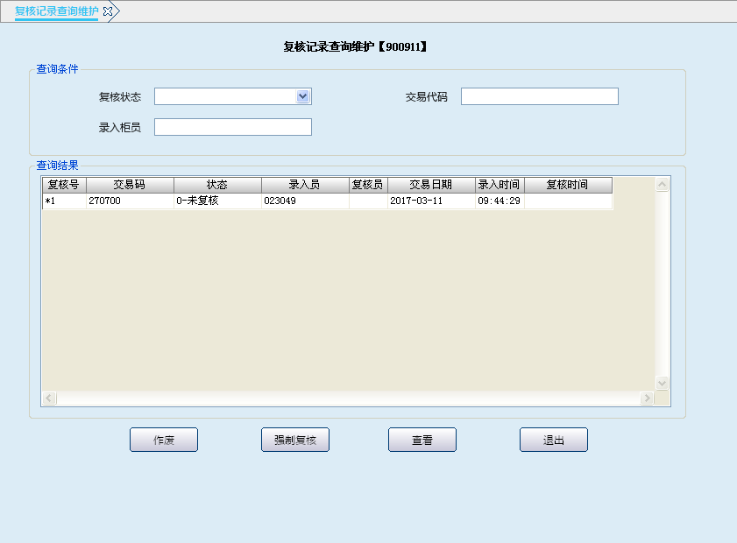
栏位说明：
查询条件栏位说明
序号 | 栏位名称 | 输入/输出 | 输入形式 | 数据类型 | 缺省值 | 说明/检查/输入设备
01 | 复核状态 | 输入 | 列表框 | 字符型 |  | 列表：0-未复核，1-已作废，2-后台记账，3-输出异常，4-通信异常，5-强制复核
02 | 交易代码 | 输入 | 文本框 | 字符型 |  | 选输 输入需复核的交易代码
03 | 录入柜员 | 输入 | 文本框 | 字符型 |  | 选输 输入需复核的交易柜员
查询结果说明
01 | 复核号 | 输出 | 表格项 | 字符型 |  | 反显
02 | 交易码 | 输出 | 表格项 | 字符型 |  | 反显
03 | 状态 | 输出 | 表格项 | 字符型 |  | 反显
04 | 录入员 | 输出 | 表格项 | 字符型 |  | 反显
05 | 复核员 | 输出 | 表格项 | 字符型 |  | 反显
06 | 交易日期 | 输出 | 表格项 | 字符型 |  | 反显
07 | 录入时间 | 输出 | 表格项 | 字符型 |  | 反显
08 | 复核时间 | 输出 | 表格项 | 字符型 |  | 反显
1.1.4.3操作流程
1．柜员启动复核记录查询维护交易，选择录入复核状态、交易码、录入员（三项非必输项），若三项都为空，系统自动查询本机构当日所有柜员的所有复核记录。
2．复核记录查询成功后，根据输出记录，通过【↑】、【↓】或鼠标选中某条未复核记录，按【DEL】键作废该笔无需复核的记录；对于因通讯异常或系统异常中断后造成已记账但复核状态错误的情况，经确认后，可选中单条按【END】键强制复核该笔记录。
3．交易结束后，系统联动退出交易。
1.1.4.4注意事项
1．未复核业务需删除时必须由原操作柜员执行。
2．如果柜员复核时产生输入异常或通讯异常的记录，首先检查该记录是否产生流水和联机分录，如果产生流水和联机分录做强制复核，如果没产生交易流水和联机分录时，做作废处理。
3．主管代柜员签退时必须执行此交易， 查询该柜员是否有未复核的业务，若有未复核的业务应记录下来，第二天重新录入、复核。

1.1.5公共凭证补打
1.1.5.1基本信息
菜单/交易名称 | 公共凭证补打
菜单/交易代码 | 960020
功能说明 | 本交易用于补打当日非重空类凭证。
操作机构 | 所有网点
操作角色 | 原操作柜员，公共交易管理维护角色柜员
授权/复核机构 | 本机构
授权/复核角色 | 主管柜员
打印输出 | 打印相关凭证
1.1.5.2操作界面及栏位说明
操作界面：
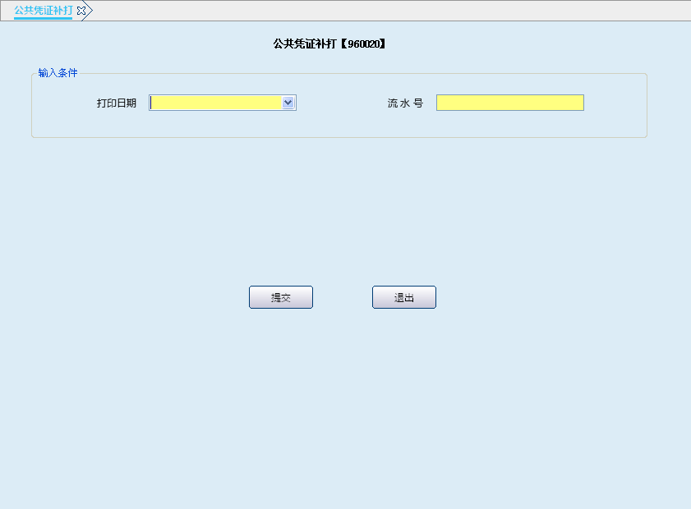
栏位说明：
序号 | 栏位名称 | 输入/输出 | 输入形式 | 数据类型 | 缺省值 | 说明/检查/输入设备
 | 打印日期 | 输入 | 日期框 | 日期型 | 当前日期 | 必输字段
 | 流水号 | 输入 | 文本框 | 数值型 |  | 必输字段 当日发生的交易流水号
1.1.5.3操作流程
1．柜员查询出需补打凭证流水号后，启动公共凭证补打交易，录入打印日期、流水号后点击确认按钮，提示主管授权。
2．经主管授权后，提示打印。
3. 交易结束后，系统联动退出交易。
1.1.5.4注意事项
1. 该交易只能补打当日重空交易凭证。

1.1.6释放柜面终端
1.1.6.1基本信息
菜单/交易名称 | 释放柜面终端
菜单/交易代码 | 832003
功能说明 | 本交易用于因登录后异常退出系统而导致柜员无法重新登录统一柜面系统而进行终端释放。
操作机构 | 所有网点
操作角色 | 公共交易管理维护角色柜员
授权/复核机构 | 无
授权/复核角色 | 无
打印输出 | 无
1.1.6.2操作界面及栏位说明
操作界面：
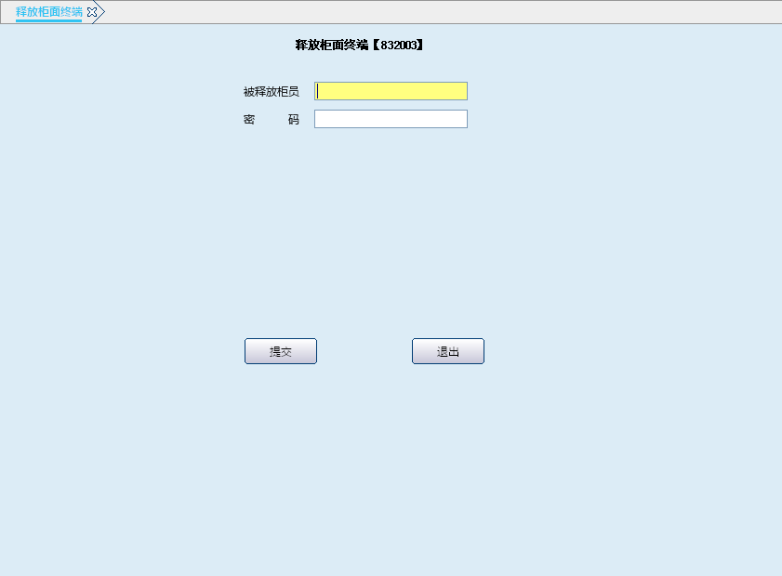
栏位说明：
序号 | 栏位名称 | 输入/输出 | 输入形式 | 数据类型 | 缺省值 | 说明/检查/输入设备
 | 被释放柜员 | 输入 | 文本框 | 字符型 |  | 刷待释放柜员卡或输入待释放柜员代码
 | 密码 | 输入 | 文本框 | 字符型 |  | 录入待释放柜员指纹或密码
1.1.6.3操作流程
1．柜员启动释放柜面终端交易，录入待释放柜员代码、待释放柜员指纹/密码，确认后提交。
2．交易结束后，系统联动退出交易。
1.1.6.4注意事项
1．本交易由同一机构的任意柜员执行。
2．如果机构内所有柜员都重复登录时，需总行核算中心的999999柜员释放机构内一名柜员即可，再由这名柜员释放本机构的其他柜员。
3．柜员不能为本人释放
4．密码须由被释放柜员本人输入。
5．当柜员卡消磁失效时，可按【ESC】键，手工录入待释放柜员代码。

1.1.7个人结算户统计下载
1.1.7.1基本信息
菜单/交易名称 | 个人结算户统计下载
菜单/交易代码 | 278800
功能说明 | 本交易用于下载个人结算户相关信息。
操作机构 | 所有网点
操作角色 | 拥有角色编号A112个人结算户统计下载的用户
授权/复核机构 | 无
授权/复核角色 | 无
打印输出 | 无
1.1.7.2操作界面及栏位说明
操作界面：
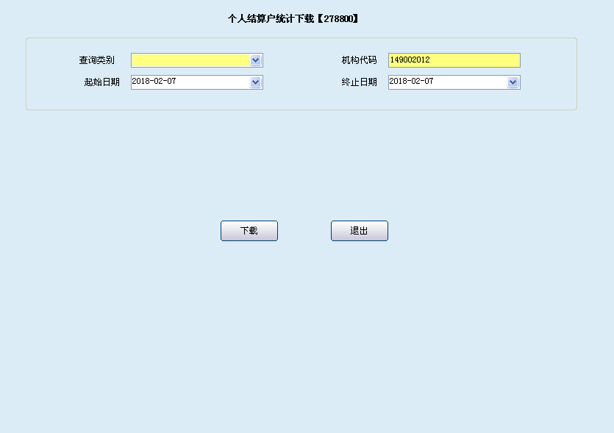
栏位说明：
序号 | 栏位名称 | 输入/输出 | 输入形式 | 数据类型 | 缺省值 | 说明/检查/输入设备
 | 查询类别 | 输入 | 下拉框 | 字符型 |  | 必输，下拉框内容：  1-汇总机构  2-指定机构
 | 机构代码 | 输入 | 文本框 | 必输项 |  | 必输，默认为当前登录机构的机构代码
 | 起始日期 | 输入 | 下拉框 | 日期型 |  | 选输，默认为当前会计日期的前一日
 | 终止日期 | 输入 | 下拉框 | 日期型 |  | 选输，默认为当前会计日期的前一日
1.1.7.3操作流程
1．柜员启动个人结算户统计下载交易，录入查询类别和机构代码，确认后下载。
2．系统提示 “请点击确定，下载个人结算户统计文件！”，选择保存目录后下载成功。
1.1.7.4注意事项
1． 做个人结算户统计下载交易前必须先做银行机构代码维护交易，将查询的银行机构代码进行维护。
2. 核算中心选择汇总机构后提交，则导出的为该机构下辖所有机构的个人结算户信息；核算中心选择指定机构，输入指定机构的机构代码，则导出的为查询机构下的个人结算户信息。
3. 其他营业机构（非核算中心）只能进行指定机构查询，且只能查询本机构的指定时间的个人结算户信息，无权限查其他机构个人结算户信息。
4. 起始日期与终止日期跨度不能超过15天（算头又算尾）。
5. 该交易为每日日终批量结束后，第二日查询上一日的个人结算户统计信息。
6. 如导出的个人结算户信息为空，则先查看起始日期与终止日期是否输入正确，日期无误请进行银行机构代码维护查询，看查询机构是否进行银行机构代码维护。

1.1.8银行机构代码维护
1.1.8.1基本信息
菜单/交易名称 | 银行机构代码维护
菜单/交易代码 | 573500
功能说明 | 本交易用于维护银行机构代码，做个人结算户统计下载交易前必须先做银行机构代码维护交易。
操作机构 | 核算中心
操作角色 | 拥有角色编号A113银行机构代码维护的用户
授权/复核机构 | 本机构
授权/复核角色 | 需要02+05级双授权
打印输出 | 无
1.1.8.2操作界面及栏位说明
操作界面：
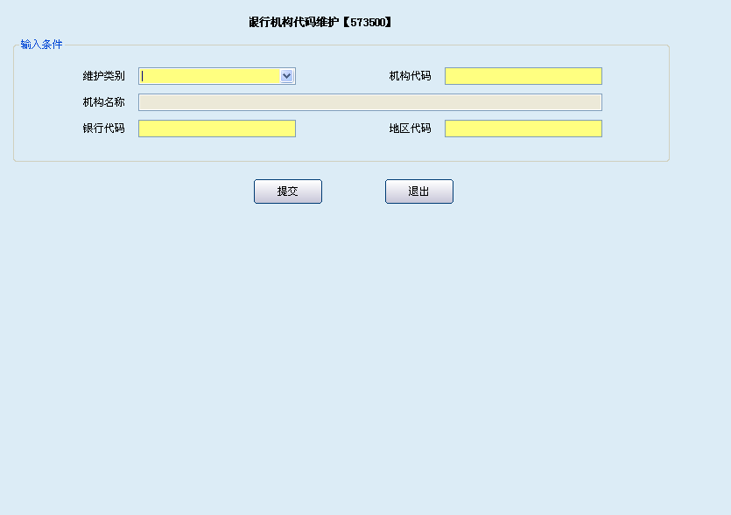
栏位说明：
序号 | 栏位名称 | 输入/输出 | 输入形式 | 数据类型 | 缺省值 | 说明/检查/输入设备
 | 维护类别 | 输入 | 下拉框 | 字符型 |  | 必输，下拉框内容：  1-增加  2-修改  3-删除  4-查询
 | 机构代码 | 输入 | 文本框 | 必输项 |  | 必输
 | 机构名称 | 输出 | 文本框 | 字符型 |  | 根据输入的机构代码反显机构名称
 | 银行代码 | 输入 | 文本框 | 字符型 |  | 必输，大小额支付行号
 | 地区代码 | 输入 | 文本框 | 字符型 |  | 必输
1.1.8.3操作流程
1．柜员启动银行机构代码维护交易，先进行4-查询，查看操作机构是否已经维护。
2．未维护的机构对应的核算中心打开银行机构代码维护交易，维护类别选择1-增加，输入机构代码，银行代码为大小额支付行号和地区代码，提交后增加成功。
1.1.8.4注意事项
1． 做个人结算户统计下载交易前必须先做银行机构代码维护交易，将查询的银行机构代码进行维护。
2. 核算中心拥有增加、修改和删除的权限，下辖营业机构只能进行查询交易。
3. 核算中心需要对下辖所有机构进行维护才能查询到下辖所有机构的个人结算户信息，如只维护核算中心而未维护下辖营业机构，则导出的个人结算户文件内容为空。

1.1.9异地授权

1.1.9.1异地授权
1.1.9.1.1注意事项
菜单/交易名称 | 异地授权
菜单/交易代码 | 900903
功能说明 | 该交易用于对需要异地授权的交易进行异地授权。
操作机构 | 总行核算中心
操作角色 | 07级柜员
授权/复核机构 | 无
授权/复核角色 | 无
打印输出 | 无
1.1.9.1.2操作界面及栏位说明
操作界面：
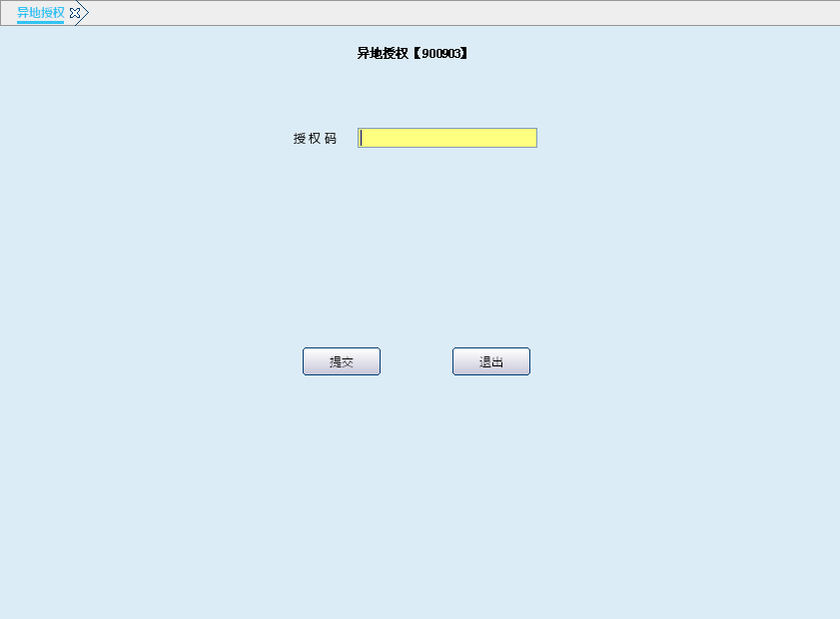
栏位说明：
序号 | 栏位名称 | 输入/输出 | 输入形式 | 数据类型 | 缺省值 | 说明/检查/输入设备
01 | 授权码 | 输入 | 文本框 | 字符型 |  | 必输字段 输入需授权业务的授权码
1.1.9.1.3操作流程
1．柜员根据业务需要，启动异地授权交易，录入授权码后，反显交易界面，确认后提交。
2．交易结束后，系统退回初始界面。
1.1.9.1.4注意事项
1．授权柜员与原操作柜员不能为同一人
2．异地授权与跨终端授权在系统中采用同一种模式实现，都通过此交易完成
3. 在字符交易和图形交易并存期间，字符交易产生的异地授权，需通过字符交易中的异地授权交易实现；图形交易产生的异地授权通过图形交易中的异地授权交易实现。

1.1.9.2删除异地授权
1.1.9.2.1基本信息
菜单/交易名称 | 删除异地授权
菜单/交易代码 | 900906
功能说明 | 该交易用于删除未实现异地授权的业务申请。
操作机构 | 所有网点
操作角色 | 原操作柜员，公共交易管理维护角色柜员
授权/复核机构 | 无
授权/复核角色 | 无
打印输出 | 无
1.1.9.2.2操作界面及栏位说明
操作界面：
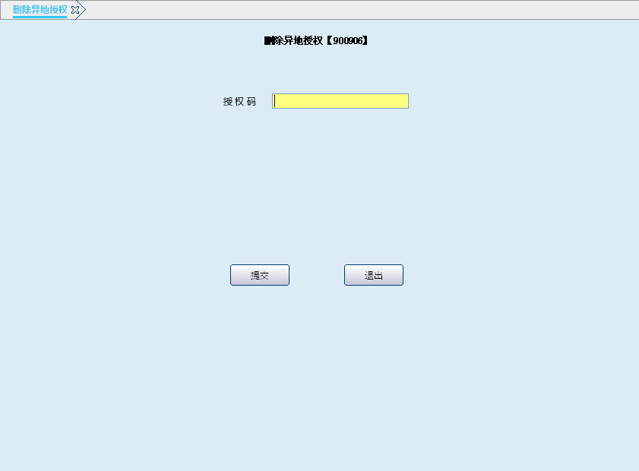
栏位说明：
序号 | 栏位名称 | 输入/输出 | 输入形式 | 数据类型 | 缺省值 | 说明/检查/输入设备
01 | 授权码 | 输入 | 文本框 | 字符型 |  | 必输字段 输入需删除的异地授权码
1.1.9.2.3操作流程
1．该交易须由原操作柜员启动删除异地授权交易，录入授权码后提交确认。
2．交易结束后，系统联动退出交易。
1.1.9.2.4注意事项
1．必须由申请异地授权柜员进行删除。
2．申请异地授权的柜员在轧账、签退时，如果有未授权的记录，需执行此交易。

1.1.9.3执行已授权交易
1.1.9.3.1基本信息
菜单/交易名称 | 执行已授权交易
菜单/交易代码 | 900905
功能说明 | 该交易用于执行已授权交易。
操作机构 | 所有网点
操作角色 | 公共交易管理维护角色柜员
授权/复核机构 | 无
授权/复核角色 | 无
打印输出 | 无
1.1.9.3.2操作界面及栏位说明
操作界面：
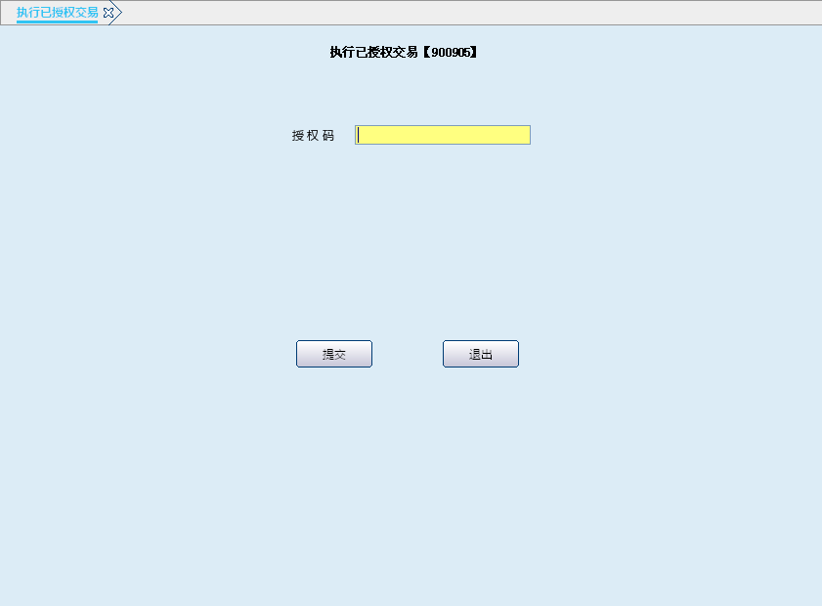
栏位说明：
序号 | 栏位名称 | 输入/输出 | 输入形式 | 数据类型 | 缺省值 | 说明/检查/输入设备
01 | 授权码 | 输入 | 文本框 | 字符型 |  | 必输字段 已授权业务的授权码
1.1.9.3.3操作流程
1．原申请柜员启动执行已授权交易，录入授权码后提交确认。
2. 交易结束后，系统联动退出交易。
1.1.9.3.4注意事项
授权柜员对需异地授权业务授权后，由申请异地授权柜员执行此交易。

1.1.9.4未处理记录查询
1.1.9.4.1基本信息
菜单/交易名称 | 未处理记录查询
菜单/交易代码 | 910020
功能说明 | 该交易用于查询申请异地授权是否已经完成授权。
操作机构 | 所有网点
操作角色 | 公共交易管理维护角色柜员
授权/复核机构 | 无
授权/复核角色 | 无
打印输出 | 无
1.1.9.4.2操作界面及栏位说明
操作界面：
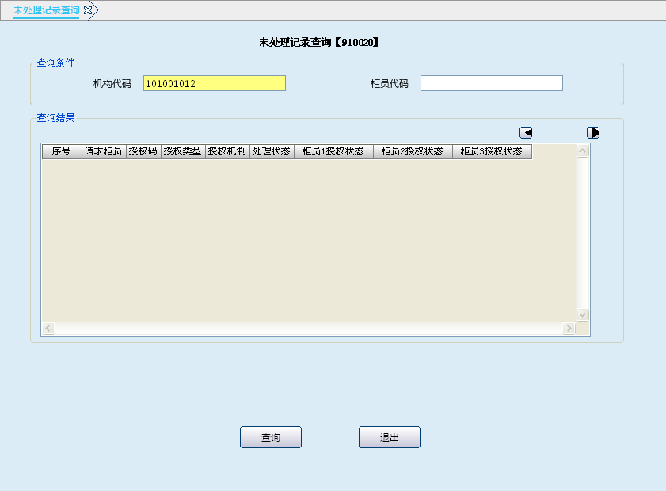
栏位说明：
序号 | 栏位名称 | 输入/输出 | 输入形式 | 数据类型 | 缺省值 | 说明/检查/输入设备
查询条件
01 | 机构代码 | 输入 | 文本框 | 字符型 | 本机构 | 必输字段
02 | 柜员代码 | 输入 | 文本框 | 字符型 |  | 选输字段 输入需查询柜员代码
查询结果
01 | 请求柜员 | 输出 | 文本框 | 字符型 |  | 反显
02 | 授权码 | 输出 | 文本框 | 字符型 |  | 反显
03 | 授权类型 | 输出 | 文本框 | 字符型 |  | 反显
04 | 授权机制 | 输出 | 文本框 | 字符型 |  | 反显
05 | 处理状态 | 输出 | 文本框 | 字符型 |  | 反显
06 | 柜员1授权状态 | 输出 | 文本框 | 字符型 |  | 反显
07 | 柜员2授权状态 | 输出 | 文本框 | 字符型 |  | 反显
08 | 柜员3授权状态 | 输出 | 文本框 | 字符型 |  | 反显
1.1.9.4.3操作流程
1．柜员启动未处理记录查询交易，录入机构代码、柜员代码后提交确认。
2. 交易结束后，系统联动退出交易。
1.1.9.4.4注意事项
上级机构可以查询辖内各机构异地授权未处理记录。

1.1.10主机信息下载

1.1.10.1机构信息下载
1.1.10.1.1基本信息
菜单/交易名称 | 机构信息下载
菜单/交易代码 | 910065
功能说明 | 本交易用于机构信息下载。
操作机构 | 所有网点
操作角色 | 公共交易管理维护角色柜员
授权/复核机构 | 无
授权/复核角色 | 无
打印输出 | 无

1.1.10.1.2操作界面及栏位说明
操作界面：
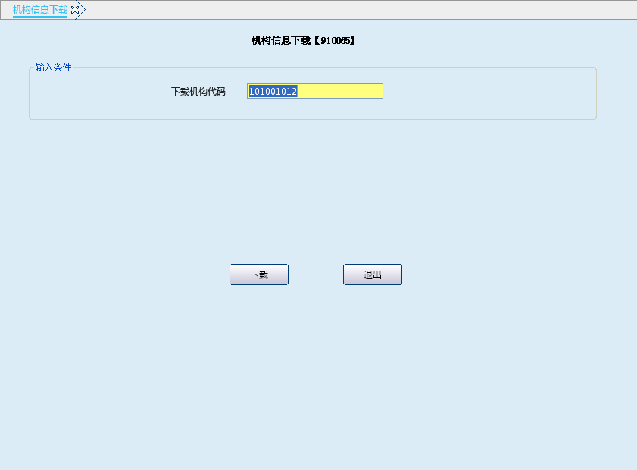
栏位说明：
序号 | 栏位名称 | 输入/输出 | 输入形式 | 数据类型 | 缺省值 | 说明/检查/输入设备
 | 机构代码 | 输入 | 文本框 | 字符型 | 本机构 | 可以修改
1.1.10.1.3操作流程
1．柜员启动机构信息下载交易，录入机构代码后提交。
2．交易结束后，系统联动退出交易。

1.1.10.2柜员信息下载
1.1.10.2.1基本信息
菜单/交易名称 | 柜员信息下载
菜单/交易代码 | 910042
功能说明 | 本交易用于柜员信息下载、接收。
操作机构 | 所有网点
操作角色 | 公共交易管理维护角色柜员
授权/复核机构 | 无
授权/复核角色 | 无
打印输出 | 无

1.1.10.2.2操作界面及栏位说明
操作界面：
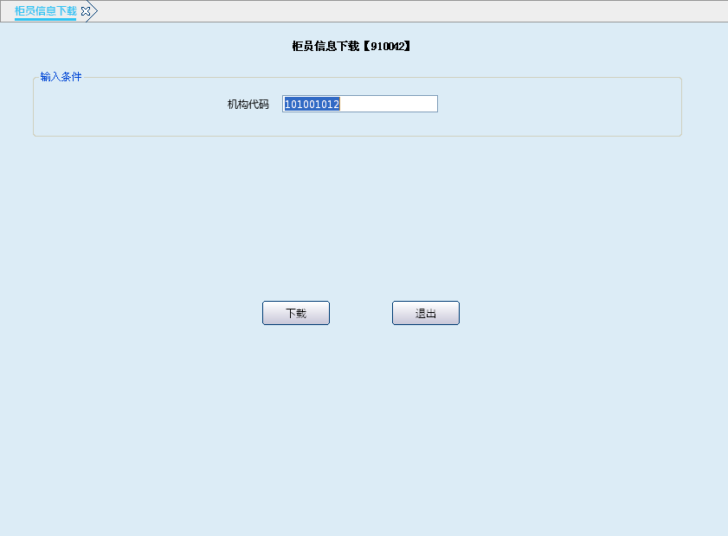
栏位说明：
序号 | 栏位名称 | 输入/输出 | 输入形式 | 数据类型 | 缺省值 | 说明/检查/输入设备
 | 机构代码 | 输入 | 文本框 | 字符型 | 本机构 | 必输字段 可以修改
1.1.10.2.3操作流程
1．柜员启动柜员信息下载交易，录入机构代码后提交。
2 . 交易结束后，系统联动退出交易。
1.1.10.2.4注意事项
任意柜员都可以执行此交易，只能接收本机构的柜员信息。

1.1.10.3密钥信息下载
1.1.10.3.1基本信息
菜单/交易名称 | 密钥信息下载
菜单/交易代码 | 910046
功能说明 | 村银联合清算中心对密钥信息进行修改后，需各机构执行此交易进行接收。
操作机构 | 所有网点
操作角色 | 公共交易管理维护角色柜员
授权/复核机构 | 无
授权/复核角色 | 无
打印输出 | 无
1.1.10.3.2操作界面及栏位说明
操作界面：
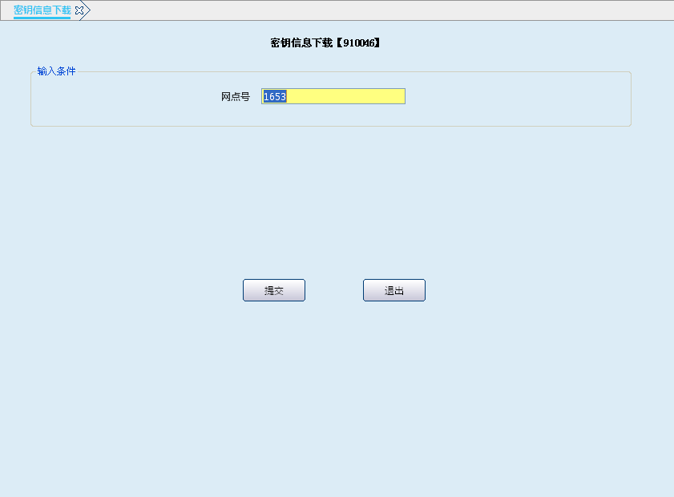
栏位说明：
序号 | 栏位名称 | 输入/输出 | 输入形式 | 数据类型 | 缺省值 | 说明/检查/输入设备
 | 网点号 | 输入 | 文本框 | 字符型 | 本机构 | 不可更改
1.1.10.3.3操作流程
1．柜员启动“密钥信息下载交易，点击“提交”按钮。
2．交易结束后，系统联动退出交易。
1.1.10.3.4注意事项
村银联合清算中心对密钥信息进行修改后，需各机构进行接收。

1.1.10.4拒绝信息下载
1.1.10.4.1基本信息
菜单/交易名称 | 拒绝信息下载
菜单/交易代码 | 910045
功能说明 | 村银联合清算中心对拒绝信息进行修改后，需各机构执行此交易进行接收。
操作机构 | 所有网点
操作角色 | 公共交易管理维护角色柜员
授权/复核机构 | 无
授权/复核角色 | 无
打印输出 | 无
1.1.10.3.2操作界面及栏位说明
操作界面：
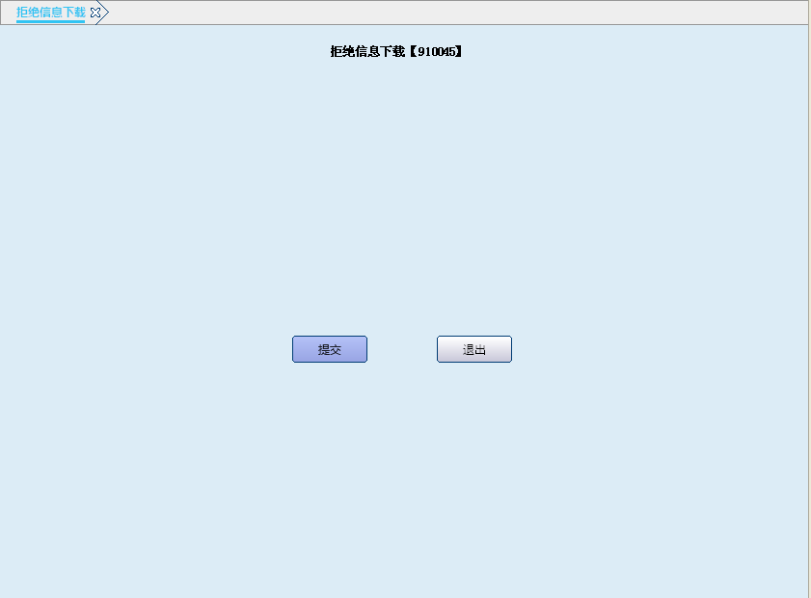
1.1.10.3.3操作流程
1．柜员启动拒绝信息下载交易，点击“提交”按钮。
2．交易结束后，系统联动退出交易。
1.1.10.3.4注意事项
村银联合清算中心对拒绝信息进行修改后，需各机构进行接收。

1.1.11发送广播消息
1.1.11.1基本信息
菜单/交易名称 | 发送广播消息
菜单/交易代码 | 910066
功能说明 | 本交易用于村银联合清算中心向各机构或指定机构发送广播消息。
操作机构 | 村银联合清算中心
操作角色 | 主管柜员，公共交易管理维护角色柜员
授权/复核机构 | 无
授权/复核角色 | 无
打印输出 | 无
1.1.11.2操作界面及栏位说明
操作界面：
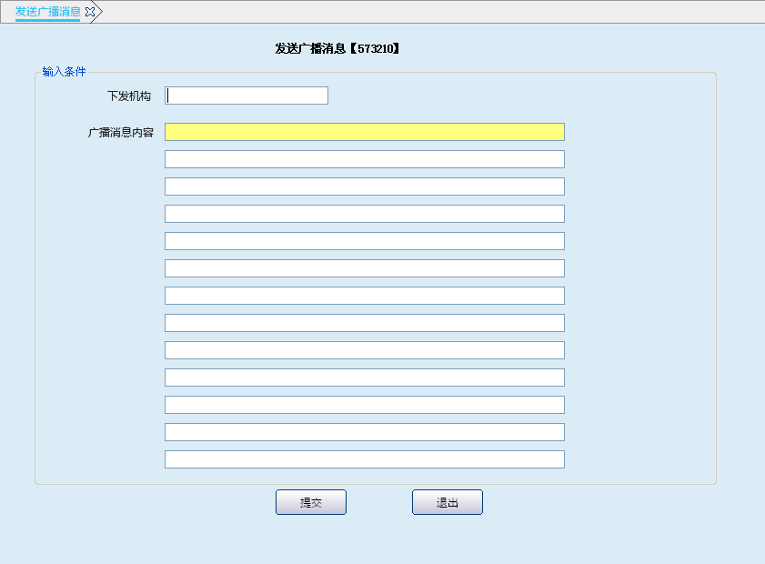
栏位说明：
序号 | 栏位名称 | 输入/输出 | 输入形式 | 数据类型 | 缺省值 | 说明/检查/输入设备
01 | 下发机构 | 输入 | 文本框 | 字符型 |  | 选输字段 下发机构如为空，则下发到所有机构
02 | 广播消息内容 | 输入 | 文本框 | 字符型 |  | 必输字段 输入消息内容
1.1.11.3操作流程
1．村银联合清算中心主管柜员启动发送广播消息交易，录入下发机构、广播消息内容，核对无误后提交确认。
2．交易结束后，系统联动退出交易。
1.1.11.4注意事项
1．只允许村银联合清算中心执行此交易。
2．一条广播消息最多能发送286个汉字。
3．广播消息编号规则采用全系统统一编号。

1.1.12初始化差异化利率

1.1.12.1基本信息
菜单/交易名称 | 初始化差异化利率
菜单/交易代码 | 912003
功能说明 | 用于初始化差异利率模板
操作机构 | 核算机构
操作角色 | 拥有A117角色的05级主管柜员
授权/复核机构 | 无
授权/复核角色 | 无
打印输出 | 无

1.1.12.2操作界面及栏位说明
操作界面1：
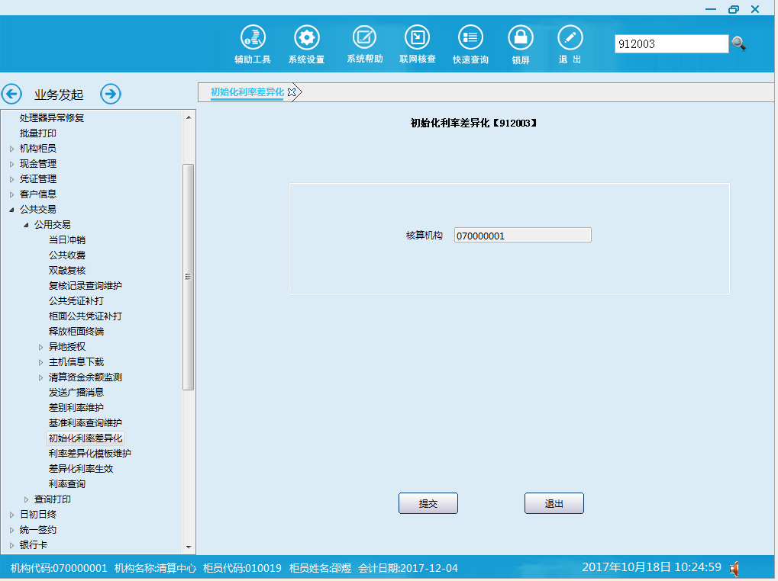
栏位说明1：
序号 | 栏位名称 | 输入/输出 | 输入形式 | 数据类型 | 缺省值 | 说明/检查/输入设备
输入条件
 | 核算机构 | 输入 | 文本框 | 字符型 |  | 不可修改

1.1.12.3操作流程
- 点击提交，生成本机构的模板后，可在利率差异化模板维护912004交易中查询。
- 交易结束后，退出本交易。

1.1.12.4注意事项
- 非核算机构无法做此交易。

1.1.12.5账务处理
1.无

1.1.13利率差异化模板维护

1.1.13.1基本信息
菜单/交易名称 | 利率差异化模板维护
菜单/交易代码 | 912004
功能说明 | 本交易用户维护核算机构各个产品的差异化利率值
操作机构 | 核算机构
操作角色 | 拥有A117角色的05级主管柜员
授权/复核机构 | 无
授权/复核角色 | 无
打印输出 | 无

1.1.13.2操作界面及栏位说明
操作界面1：

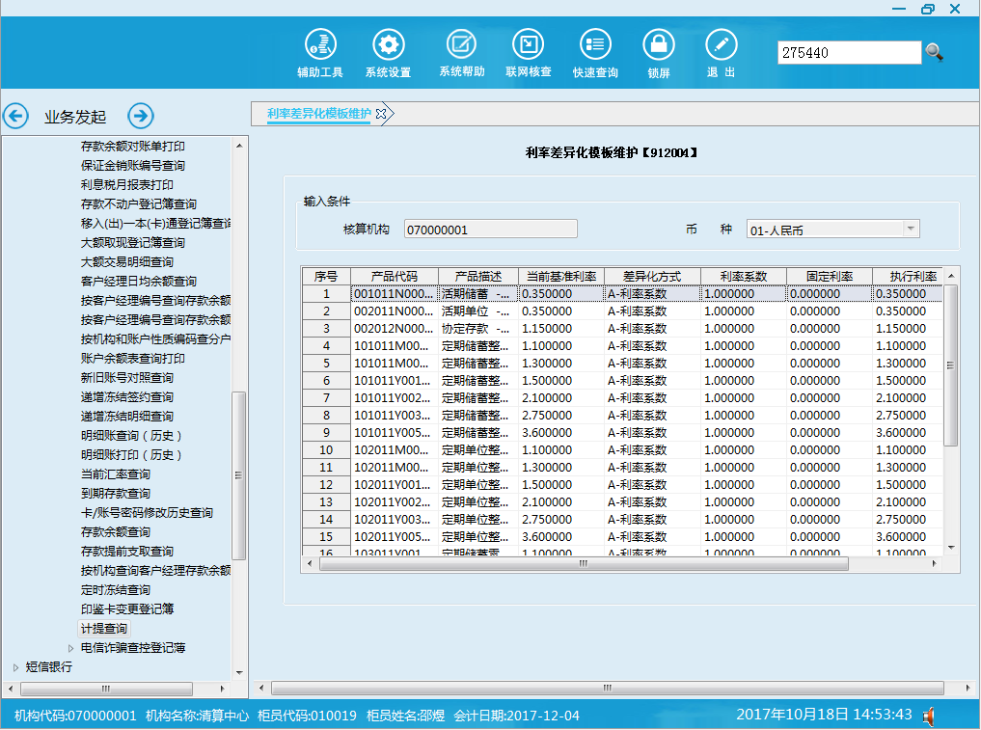
栏位说明1：
序号 | 栏位名称 | 输入/输出 | 输入形式 | 数据类型 | 缺省值 | 说明/检查/输入设备
 | 核算机构 | 输入 | 文本框 | 字符型 | 交易机构 | 不可修改
 | 币种 | 输入 | 文本框 | 字符型 | 01：人民币 | 不可修改
 | 产品代码 | 输出 | 文本框 | 字符型 |  | 系统反显
 | 产品描述 | 输出 | 文本框 | 字符型 |  | 系统反显
 | 当前基准利率 | 输出 | 文本框 | 字符型 |  | 系统反显
 | 差异化方式 | 输出 | 列表框 | 字符型 |  | 系统反显
 | 利率系数 | 输出 | 文本框 | 字符型 |  | 系统反显
 | 固定利率 | 输出 | 文本框 | 字符型 |  | 系统反显
 | 执行利率 | 输出 | 文本框 | 数值型 |  | 系统反显
操作界面2：
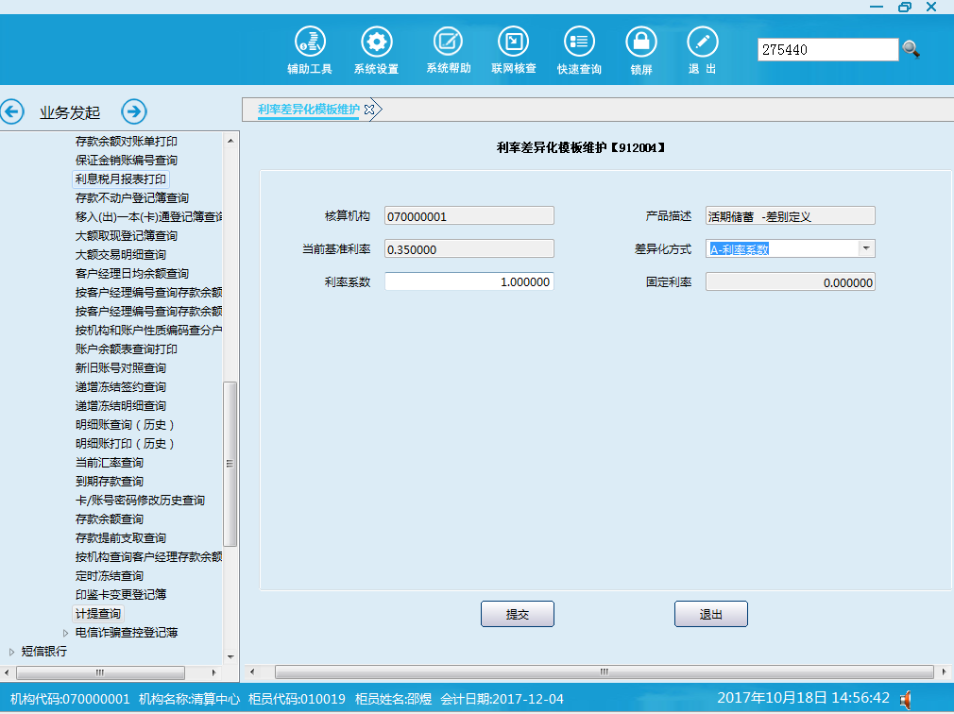

栏位说明2：
序号 | 栏位名称 | 输入/输出 | 输入形式 | 数据类型 | 缺省值 | 说明/检查/输入设备
 | 核算机构 | 输入 | 文本框 | 字符型 | 交易机构 | 必输：不可修改
 | 产品描述 | 输入 | 文本框 | 字符型 |  | 必输：不可修改
 | 当前基准利率 | 输入 | 文本框 | 字符型 |  | 必输：不可修改
 | 差异化方式 | 输入 | 列表框 | 字符型 |  | 必输
 | 利率系数 | 输入 | 文本框 | 数值型 |  | 差异方式为A：利率系数时必输
 | 固定利率 | 输入 | 文本框 | 数值型 |  | 差异方式为B：固定利率时必输

1.1.13.3操作流程
- 点击查询，查询初始化信息；
- 根据各行各产品的差异化利率进行维护，维护方式分为：利率系数和固定利率。
- 所有产品维护完成后，提交。
- 交易结束后，退出本交易。

1.1.13.4注意事项
- 可重复性初始化，如果维护完成后，再进行初始化，会对维护信息清除。
- 维护完成后，需生效才能生效；

1.1.13.5账务处理
无

1.1.14利率差异化生效

1.1.14.1基本信息
菜单/交易名称 | 利率差异化生效
菜单/交易代码 | 912005
功能说明 | 本交易用于生效维护好的产品差异化利率
操作机构 | 核算机构
操作角色 | 拥有A117角色的05级主管柜员
授权/复核机构 | 核算机构
授权/复核角色 | 核算机构下柜员
打印输出 | 暂无

1.1.14.2操作界面及栏位说明
操作界面：
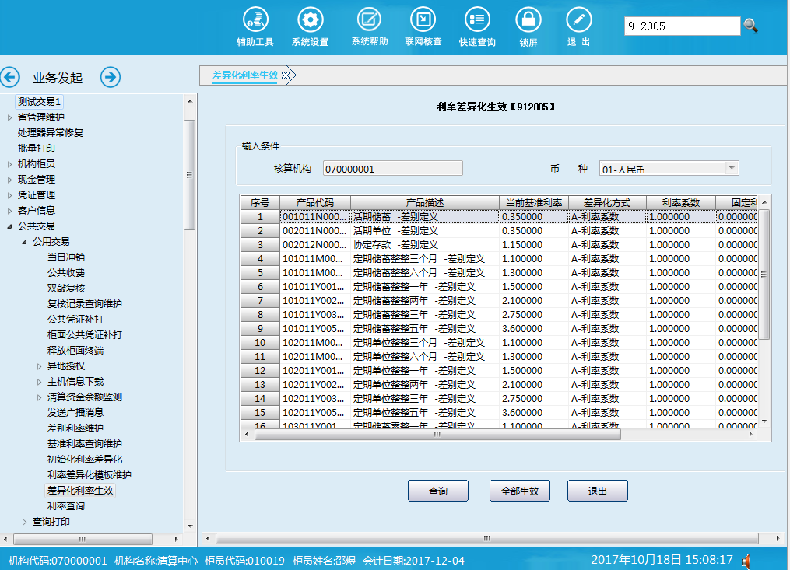
栏位说明：
序号 | 栏位名称 | 输入/输出 | 输入形式 | 数据类型 | 缺省值 | 说明/检查/输入设备
 | 核算机构 | 输入 | 文本框 | 字符型 | 交易机构 | 不可修改
 | 币种 | 输入 | 文本框 | 字符型 | 01：人民币 | 不可修改
 | 产品代码 | 输出 | 文本框 | 字符型 |  | 系统反显
 | 产品描述 | 输出 | 文本框 | 字符型 |  | 系统反显
 | 当前基准利率 | 输出 | 文本框 | 字符型 |  | 系统反显
 | 差异化方式 | 输出 | 列表框 | 字符型 |  | 系统反显
 | 利率系数 | 输出 | 文本框 | 字符型 |  | 系统反显
 | 固定利率 | 输出 | 文本框 | 字符型 |  | 系统反显
 | 执行利率 | 输出 | 文本框 | 数值型 |  | 系统反显
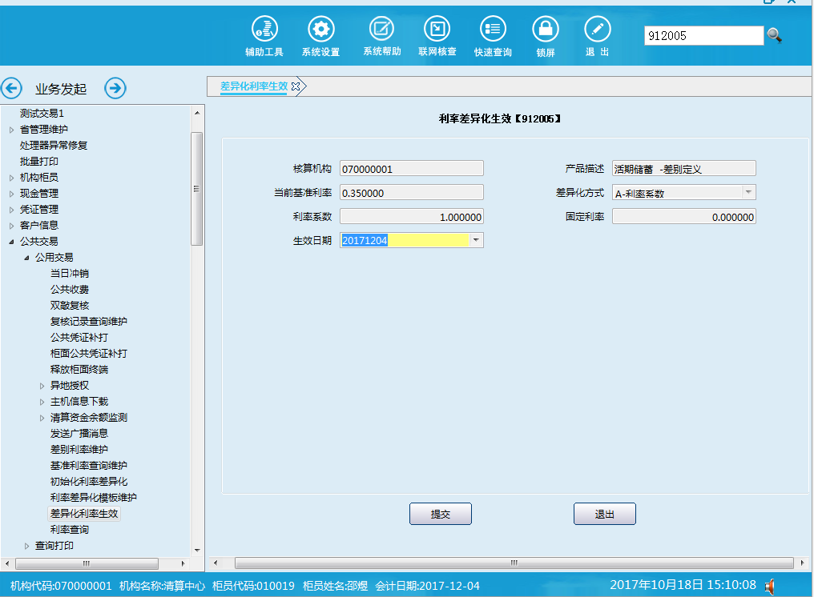
序号 | 栏位名称 | 输入/输出 | 输入形式 | 数据类型 | 缺省值 | 说明/检查/输入设备
 | 核算机构 | 输入 | 文本框 | 字符型 | 交易机构 | 不可修改
 | 产品描述 | 输出 | 文本框 | 字符型 |  | 系统反显
 | 当前基准利率 | 输出 | 文本框 | 字符型 |  | 系统反显
 | 差异化方式 | 输出 | 列表框 | 字符型 |  | 系统反显
 | 利率系数 | 输出 | 文本框 | 数值型 |  | 系统反显
 | 固定利率 | 输出 | 文本框 | 数值型 |  | 系统反显
 | 生效日期 | 输入 | 文本框 | 字符型 |  | 必输
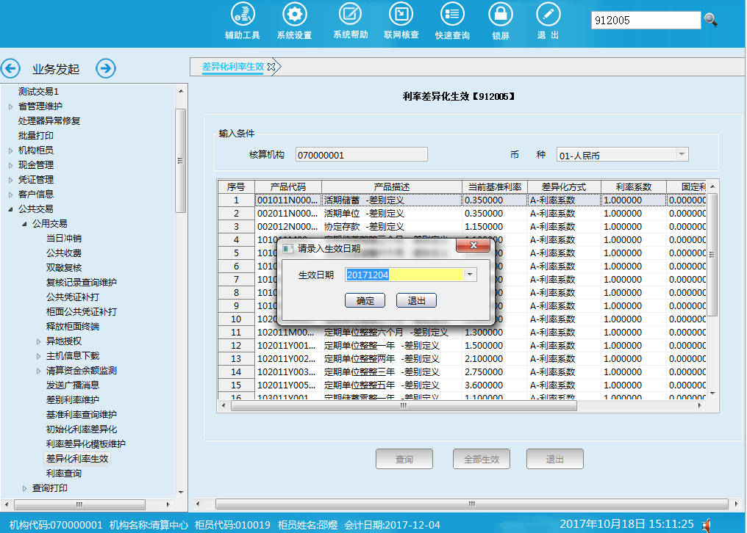
序号 | 栏位名称 | 输入/输出 | 输入形式 | 数据类型 | 缺省值 | 说明/检查/输入设备
 | 生效日期 | 输入 | 文本框 | 字符型 |  | 必输

1.1.14.3操作流程
- 点击提交，查询维护后差异化利率。
- 可双击某一条数据，进行单条生效或点击全部生效，所有产品全部生效。
- 交易结束后，退出本交易。

1.1.14.4注意事项
- 核算机构产品生效成功后，该核算机构下的所有营业机构产品均将使用此差异化利率。
- 生效日期必须大于当前系统日期。
- 生效成功后，可到利率查询进行验证。
- 同一日内若操作多次生效，该核算机构下的所有营业机构产品均将使用最后一次生效的差异化利率。
- 利率差异化生效后通过912006利率查询交易查询生效后的利率是否正确。
- 若只对某一个或某几个产品进行了利率差异化模板维护，可双击维护过的产品进行单条生效；若所有产品都进行了利率差异化模板维护，可通过全部生效将所有产品生效。

1.1.14.5账务处理
无。

1.1.15利率查询

1.1.15.1基本信息
菜单/交易名称 | 利率查询
菜单/交易代码 | 912006
功能说明 | 查询各产品的执行利率
操作机构 | 所有机构
操作角色 | 公共交易查询打印角色柜员
授权/复核机构 | 暂无
授权/复核角色 | 暂无
打印输出 | 暂无

1.1.15.2操作界面及栏位说明
操作界面1：
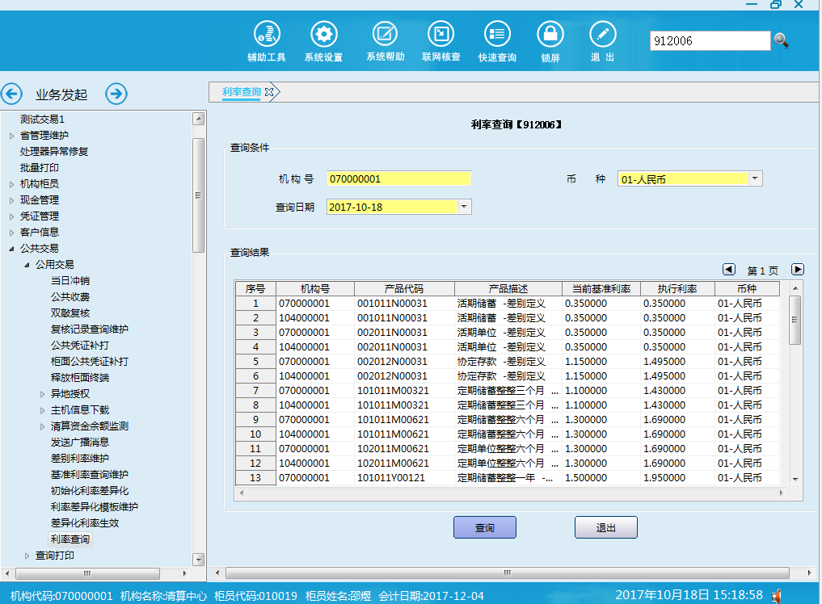
栏位说明1：
序号 | 栏位名称 | 输入/输出 | 输入形式 | 数据类型 | 缺省值 | 说明/检查/输入设备
 | 机构号 | 输入/输出 | 文本框 | 字符型 |  | 必输
 | 币种 | 输入/输出 | 列表框 | 字符型 |  | 必输
 | 查询日期 | 输出 | 列表框 | 字符型 |  | 必输
 | 产品代码 | 输出 | 文本框 | 字符型 |  | 系统反显
 | 机构号 | 输出 | 文本框 | 字符型 |  | 系统反显
 | 产品代码 | 输出 | 文本框 | 字符型 |  | 系统反显
 | 产品描述 | 输出 | 文本框 | 字符型 |  | 系统反显
 | 当前基准利率 | 输出 | 文本框 | 字符型 |  | 系统反显
 | 执行利率 | 输出 | 文本框 | 数值型 |  | 系统反显
 | 币种 | 输出 | 文本框 | 字符型 |  | 系统反显

1.1.15.3操作流程
- 输入要查询相关要素，点击查询。
- 返回查询结果。
- 交易结束后，退出本交易。

1.1.15.4注意事项
- 查询日期要大于等于生效日期，才能查到新生效差异化利率。

1.1.15.5账务处理
无

1.1.16利率差别化生效历史查询

1.1.16.1基本信息
菜单/交易名称 | 利率差别化生效历史查询
菜单/交易代码 | 912007
功能说明 | 查询各产品的利率差别化生效历史
操作机构 | 核算机构
操作角色 | 公共交易查询打印角色柜员
授权/复核机构 | 暂无
授权/复核角色 | 暂无
打印输出 | 暂无

1.1.16.2操作界面及栏位说明
操作界面1：
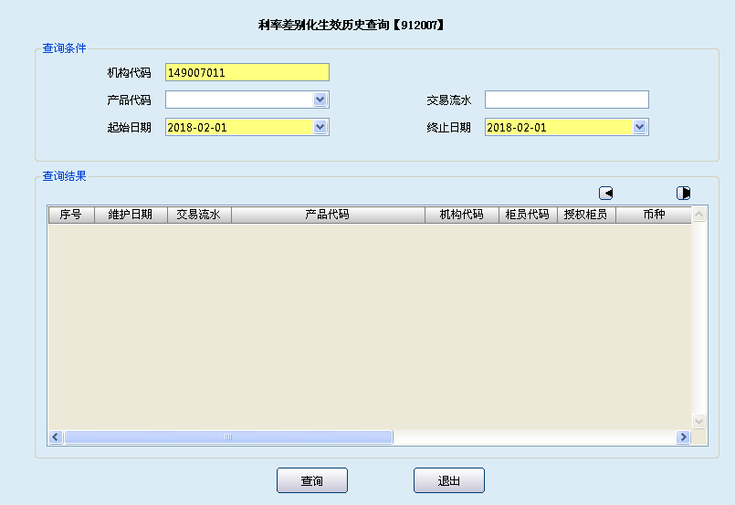
栏位说明1：
序号 | 栏位名称 | 输入/输出 | 输入形式 | 数据类型 | 缺省值 | 说明/检查/输入设备
 | 机构代码 | 输入 | 文本框 | 字符型 |  | 必输，系统反显为当前操作的核算机构号
 | 产品代码 | 输入 | 列表框 | 字符型
 | 交易流水 | 输入 | 文本框 | 字符型
 | 起始日期 | 输入 | 列表框 | 字符型 |  | 系统反显为当期系统会计日期
 | 终止日期 | 输入 | 列表框 | 字符型 |  | 系统反显为当期系统会计日期

1.1.16.3操作流程
- 输入要查询相关要素，点击查询。
- 返回查询结果。
- 交易结束后，退出本交易。

1.1.16.4注意事项
- 不能跨核算机构查询利率差别化生效历史。查询机构输入非操作机构的机构代码，系统报错“非上下级机构关系，无权利查询数据”。
- 只能查询本核算机构的利率差别化生效历史，不能查询其下辖机构的生效历史。

1.1.16.5账务处理
无。

1.1.17特色存款产品利率维护

1.1.17.1基本信息
菜单/交易名称 | 特色存款产品利率维护
菜单/交易代码 | 912020
功能说明 | 本交易用于为特色产品进行利率维护，为利率生效前做利率信息登记。
操作机构 | 核算机构
操作角色 | 具有A016公共业务管理维护角色柜员。
授权/复核机构 | 本机构
授权/复核角色 | 无
打印输出 | 无

1.1.17.2操作界面及栏位说明

操作界面1：
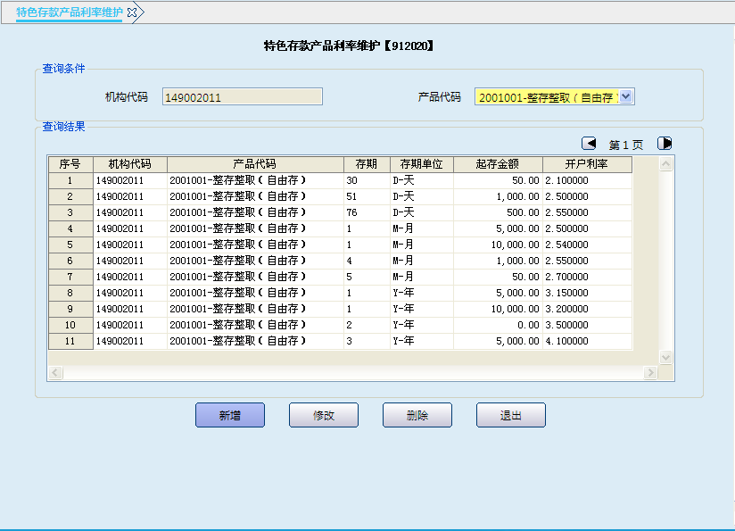
栏位说明1：
序号 | 栏位名称 | 输入/输出 | 输入形式 | 数据类型 | 缺省值 | 说明/检查/输入设备
 | 机构代码 | 输入 | 文本框 | 字符型 | 默认本机构 | 必输项
 | 产品代码 | 输入/输出 | 列表框 | 字符型 |  | 必输项
 | 起存金额 | 输入 | 文本框 | 数值型 |  | 必输项
 | 存期单位 | 输入 | 列表框 | 字符型 |  | 必输项
 | 存期 | 输入 | 列表框 | 字符型 |  | 必输项
 | 开户利率 | 输入 | 文本框 | 数值型 |  | 必输项

操作界面2：点击新增
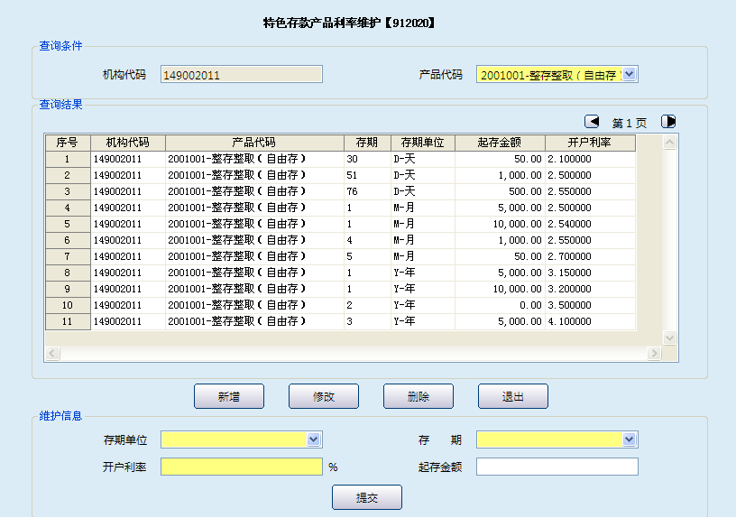
栏位说明2: 新增维护信息
序号 | 栏位名称 | 输入/输出 | 输入形式 | 数据类型 | 缺省值 | 说明/检查/输入设备
 | 存期单位 | 输入 | 列表框 | 字符型 |  | 必输项
 | 存期 | 输入 | 列表框 | 字符型 |  | 必输项
 | 开户利率 | 输入 | 文本框 | 数值型 |  | 必输项
 | 起存金额 | 输入 | 文本框 | 数值型 |  | 非必输

操作界面3：点击修改
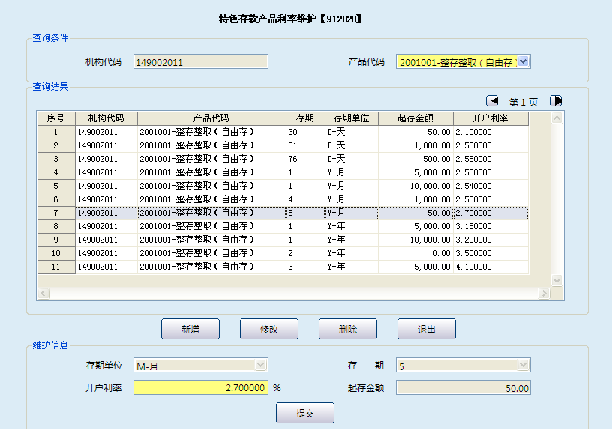
栏位说明3：修改维护信息
序号 | 栏位名称 | 输入/输出 | 输入形式 | 数据类型 | 缺省值 | 说明/检查/输入设备
 | 存期单位 | 输出 | 列表框 | 字符型 |  | 系统反显
 | 存期 | 输出 | 列表框 | 字符型 |  | 系统反显
 | 开户利率 | 输入 | 文本框 | 数值型 |  | 必输项
 | 起存金额 | 输出 | 文本框 | 数值型 |  | 系统反显
操作界面4：点击删除
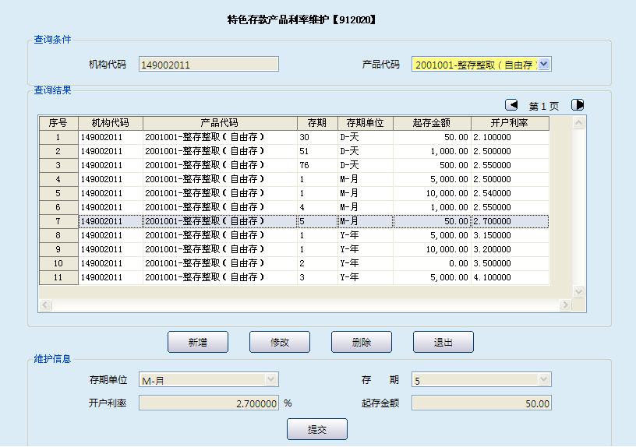
栏位说明4：删除维护信息
序号 | 栏位名称 | 输入/输出 | 输入形式 | 数据类型 | 缺省值 | 说明/检查/输入设备
 | 存期单位 | 输出 | 列表框 | 字符型 |  | 系统反显
 | 存期 | 输出 | 列表框 | 字符型 |  | 系统反显
 | 开户利率 | 输出 | 文本框 | 数值型 |  | 系统反显
 | 起存金额 | 输出 | 文本框 | 数值型 |  | 系统反显

1.1.17.3操作流程
新增特色产品利率信息：
- 柜员进入特色产品利率维护【912020】交易。
- 柜员新增特色产品利率信息：点击新增按钮，录入存期单位、存期、开户利率及起存金额，点击提交。
- 新增成功后，查询结果栏利率信息更新。
- 交易处理成功后，退出本交易。
修改特色产品利率信息：
- 柜员进入特色产品利率维护【912020】交易。
- 柜员修改特色产品利率信息：选中一条修改记录，点击修改按钮，修改开户利率字段，点击提交。
- 修改成功后，查询结果栏利率信息更新。
- 交易处理成功后，退出本交易。
删除特色产品利率信息:
- 柜员进入特色产品利率维护【912020】交易。
- 柜员删除特色产品利率信息：选中一条修改记录，点击删除按钮，系统反显删除的利率信息，点击提交。
- 删除成功后，查询结果栏利率信息更新。
- 交易处理成功后，退出本交易。

1.1.17.4注意事项
新增特色产品利率时：
- 同一产品、同一存期、同一起存金额不允许重复新增。
- 不输入起存金额，默认该产品对应存期，任意起存金额都执行该利率。
- 机构代码默认核算机构代码置灰处理。
- 新增特色产品利率机构代码为核算机构代码，默认核算下属营业部及支行都执行此利率。
修改特色产品利率时：
- 选中一条记录点击删除，反显删除信息，提交后删除。
删除特色产品利率时：
- 选中一条修改记录，只允许修改开户利率字段，其余字段置灰。

1.1.18特色存款产品利率生效

1.1.18.1基本信息
菜单/交易名称 | 特色存款产品利率生效
菜单/交易代码 | 912021
功能说明 | 本交易用于将特色存款产品利率维护交易维护的利率信息，进行生效处理。
操作机构 | 核算机构
操作角色 | 具有A016公共业务管理维护角色柜员。
授权/复核机构 | 本机构
授权/复核角色 | 05级授权
打印输出 | 特色存款产品利率生效凭证

1.1.18.2操作界面及栏位说明
操作界面1：
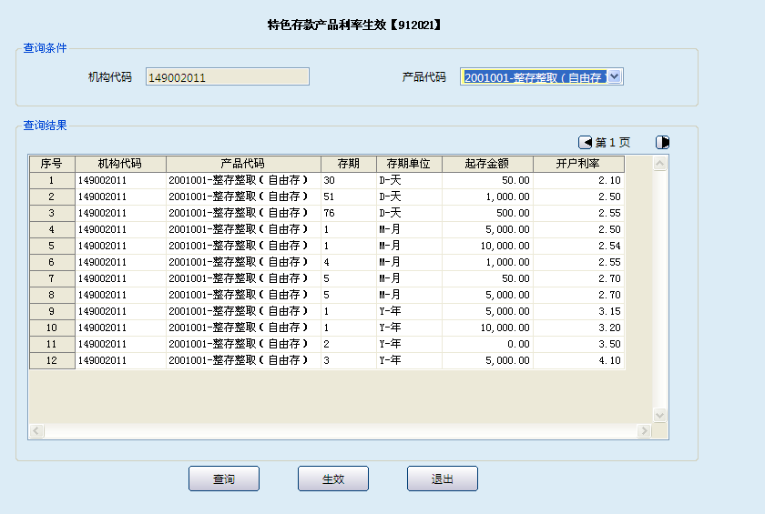
栏位说明1：
序号 | 栏位名称 | 输入/输出 | 输入形式 | 数据类型 | 缺省值 | 说明/检查/输入设备
 | 机构代码 | 输入 | 文本框 | 字符型 | 默认本机构 | 必输项
 | 产品代码 | 输入/输出 | 列表框 | 字符型 |  | 必输项
 | 存期 | 输入 | 列表框 | 字符型 |  | 必输项
 | 存期单位 | 输入 | 列表框 | 字符型 |  | 必输项
 | 起存金额 | 输入 | 文本框 | 数值型 |  | 必输项
 | 开户利率 | 输入 | 文本框 | 数值型 |  | 必输项

1.1.18.3操作流程
      - 进入特色存款产品利率生效【912021】交易，选择要生效的产品代码。
      - 点击生效按钮，系统提示：“是否确定将表格中的利率信息进行生效处理？”，点击提确定后，经05级授权成功后，打印特色存款产品利率生效凭证。

1.1.18.4注意事项
- 特色存款产品利率生效交易授权成功后及时生效。
- 特色存款产品利率维护过的的特色产品利率（包含生效过的特色产品利率）点击提交后全部生效。
- 利率按组生效，每提交生效一次为一组。如，第一次维护特色产品利率记录4条，利率生效后，该时间点生效4条。再次维护新增1条特色产品存款利率后，提交生效，该时间点生效5条（包含之前生效的4条）。

1.1.19特色存款产品利率查询

1.1.19.1基本信息
菜单/交易名称 | 特色存款产品利率查询
菜单/交易代码 | 912022
功能说明 | 可查询到特色存款产品利率生效后的特色产品利率信息。
操作机构 | 本机构
操作角色 | 具有A016公共业务管理维护角色柜员。
授权/复核机构 | 无
授权/复核角色 | 无
打印输出 | 无

1.1.19.2操作界面及栏位说明
操作界面1：
栏位说明1：
序号 | 栏位名称 | 输入/输出 | 输入形式 | 数据类型 | 缺省值 | 说明/检查/输入设备
 | 机构代码 | 输入 | 文本框 | 字符型 | 默认本机构 | 必输项
 | 产品代码 | 输入/输出 | 列表框 | 字符型 |  | 必输项
 | 存期 | 输入 | 列表框 | 字符型 |  | 必输项
 | 存期单位 | 输入 | 列表框 | 字符型 |  | 必输项
 | 起存金额 | 输入 | 文本框 | 数值型 |  | 必输项
 | 开户利率 | 输入 | 文本框 | 数值型 |  | 必输项

1.1.19.3操作说明

      - 进入特色存款产品利率生效【912021】交易，选择要生效的产品代码。
      - 点击生效按钮，系统提示：“是否确定将表格中的利率信息进行生效处理？”，点击提确定后，经05级授权成功后，打印特色存款产品利率生效凭证。

1.1.19.4注意事项
- 特色存款产品利率生效交易授权成功后及时生效。
- 特色存款产品利率维护过的的特色产品利率（包含生效过的特色产品利率）点击提交后全部生效。
- 利率按组生效，每提交生效一次为一组。如，第一次维护特色产品利率记录4条，利率生效后，该时间点生效4条。再次维护新增1条特色产品存款利率后，提交生效，该时间点生效5条（包含之前生效的4条）。

1.1.20特色存款产品利率历史查询

1.1.20.1基本信息
菜单/交易名称 | 特色存款产品利率历史查询
菜单/交易代码 | 912024
功能说明 | 查询特色存款产品利率生效信息
操作机构 | 本机构
操作角色 | 具有A016公共业务管理维护角色柜员。
授权/复核机构 | 无
授权/复核角色 | 无
打印输出 | 无

1.1.20.2操作界面及栏位说明
操作界面1：
栏位说明1：
序号 | 栏位名称 | 输入/输出 | 输入形式 | 数据类型 | 缺省值 | 说明/检查/输入设备
 | 机构代码 | 输入 | 文本框 | 字符型 | 默认本机构 | 必输项
 | 产品代码 | 输入/输出 | 列表框 | 字符型 |  | 必输项
 | 存期 | 输入 | 列表框 | 字符型 |  | 必输项
 | 存期单位 | 输入 | 列表框 | 字符型 |  | 必输项
 | 起存金额 | 输入 | 文本框 | 数值型 |  | 必输项
 | 开户利率 | 输入 | 文本框 | 数值型 |  | 必输项

1.1.20.3操作说明
      - 进入特色存款产品利率生效【912021】交易，选择要生效的产品代码。
      - 点击生效按钮，系统提示：“是否确定将表格中的利率信息进行生效处理？”，点击提确定后，经05级授权成功后，打印特色存款产品利率生效凭证。

1.1.20.4注意事项
- 特色存款产品利率生效交易授权成功后及时生效。
- 特色存款产品利率维护过的的特色产品利率（包含生效过的特色产品利率）点击提交后全部生效。
- 利率按组生效，每提交生效一次为一组。如，第一次维护特色产品利率记录4条，利率生效后，该时间点生效4条。再次维护新增1条特色产品存款利率后，提交生效，该时间点生效5条（包含之前生效的4条）。

定期开户注意事项
- 整存整取（自由存）产品，对应存期、起存金额未做利率维护，不允许开户。
- 银行卡、定期一本通非本机构账户不允许开户。
- 整存整取（自由存）产品不允许自动转存，并且通存通兑标志为通存通兑。
- 整存整取（自由存）产品，对应存期、起存金额已登记利率并已生效，定期整存整取（自由存）产品开户成功，界面显示正确。
- 整存整取（自由存）产品，对应存期、起存金额已做利率维护新增，但未生效提交，不允许开户。
- 同一产品，同一存期，相同起存金额，先维护并生效为利率A，产品开户时，特色产品利率取利率A。之后（包含当天）若将利率A维护并生效为利率B，再次进行开户，特色产品利率取利率B。
- 同一产品，同一存期，不同起存金额，利率都已生效，开户时利率按起存金额取利率。例，整存整取（自由存）产品已生效利率如下所示：
整存整取（自由存）产品，1年存期，起存金额50元（含），利率2.1%；
整存整取（自由存）产品，1年存期，起存金额5万（含），利率3.1%；
整存整取（自由存）产品，1年存期，起存金额10万（含），利率3.7%；
若客户进行整存整取（自由存）产品，1年存期开户，存款金额6万，定期开户利率取3.1%。若客户存款金额为10万，定期开户利率取3.7%。

1.1.21 存款产品存款金额维护

1.1.21.1基本信息
菜单/交易名称 | 存款产品存款金额维护
菜单/交易代码 | 912010
功能说明 | 本交易用于为定期产品进行起存金额和最低余额维护。
操作机构 | 核算机构
操作角色 | 具有A017公共业务管理维护角色柜员。
授权/复核机构 | 本机构
授权/复核角色 | 需05级主管授权
打印输出 | 存款产品存款金额维护凭证

1.1.21.2操作界面及栏位说明

操作界面：
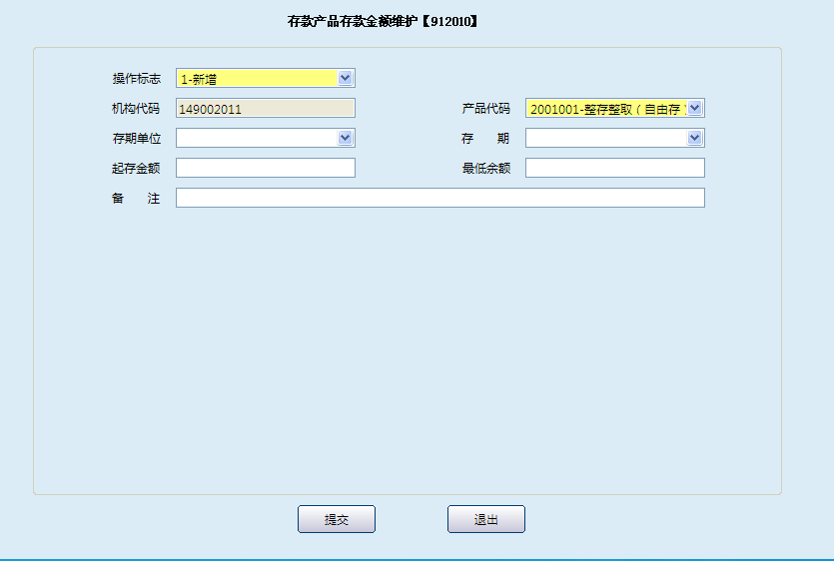
栏位说明：
序号 | 栏位名称 | 输入/输出 | 输入形式 | 数据类型 | 缺省值 | 说明/检查/输入设备
 | 操作标志 | 输入 | 列表框 | 字符型 | 默认1-新增 | 必输项,下拉列表内容:  1-新增  2-查询  3-修改  4-删除
 | 机构代码 | 输出 | 文本框 | 数值型 | 本机构
 | 产品代码 | 输入 | 列表框 | 字符型 |  | 必输项
 | 存期单位 | 输入/输出 | 列表框 | 字符型 |  | 当产品为定活两便、通知存款（一天、七天）、定活天天盈、定活浮动盈、新定活两便、利生利存款（一天、七天）、单位通知存款（一天、七天）、单位利生利存款（一天、七天）时，列表框为反显空；其他定期产品为必输项
 | 存期 | 输入/输出 | 列表框 | 字符型 |  | 同存期单位
 | 起存金额 | 输入 | 文本框 | 数值型 |  | 必输项
 | 最低余额 | 输入 | 文本框 | 数值型 |  | 必输项
 | 备注 | 输入 | 文本框 | 字符型

1.1.21.3操作流程
新增存款金额维护信息：
- 柜员进入存款产品存款金额【912010】交易。
- 柜员新增存款产品存款金额信息：操作标志选择1-新增，选择产品代码，录入存期单位、存期、起存金额、最低余额信息，点击提交，授权成功，打印存款产品存款金额维护凭证。
- 同一产品同一存期单位和同一存期不允许重新新增。
修改存款金额维护信息：
- 柜员进入存款产品存款金额【912010】交易。
- 柜员修改存款产品存款金额信息：操作标志选择3-修改，选择产品代码，点击提交；选中其中一条记录，进行修改后点击提交按钮。
- 交易处理成功后，退出本交易。
删除存款金额维护信息:
- 柜员进入存款产品存款金额【912010】交易。
- 柜员删除存款产品存款金额信息：操作标志选择4-删除，选择产品代码，点击提交；选中其中一条记录，点击提交按钮。
- 交易处理成功后，退出本交易。

1.1.21.4注意事项
- 机构代码默认核算机构代码置灰处理。
- 新增存款产品存款金额机构代码为核算机构代码，默认核算下属营业部及支行都执行此起存金额和最低余额信息。
- 存款产品存款金额中的起存金额和最低余额设置成功后,产品低于设置的起存金额时开户失败，系统提示“开户金额低于最低开户金额”；产品余额低于最低余额时支取失败,系统提示“账户余额不能小于产品最低余额”。

1.2查询打印

1.2.1联机分录查询
1.2.1.1基本信息
菜单/交易名称 | 联机分录查询
菜单/交易代码 | 360192
功能说明 | 本交易用于查询柜员当日日间及日初批量业务产生的分录。
操作机构 | 所有网点
操作角色 | 公共交易查询打印角色柜员
授权/复核机构 | 无
授权/复核角色 | 无
打印输出 | 无
1.2.1.2操作界面及栏位说明
操作界面：
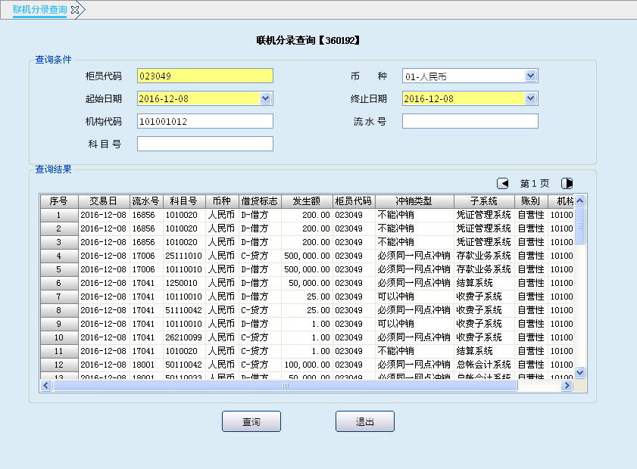
栏位说明：
序号 | 栏位名称 | 输入/输出 | 输入形式 | 数据类型 | 缺省值 | 说明/检查/输入设备
查询条件
 | 柜员代码 | 输入 | 文本框 | 字符型 | 操作柜员 | 必输字段
 | 币种 | 输入 | 列表框 | 字符型 | 人民币 | 必输字段
 | 起始日期 | 输入 | 日期框 | 日期型 | 当前日期 | 必输字段
 | 终止日期 | 输入 | 日期框 | 日期型 | 当前日期 | 必输字段
 | 机构代码 | 输入 | 文本框 | 字符型 | 本机构 | 必输字段
 | 流水号 | 输入 | 文本框 | 数值型 |  | 选输字段 输入需查询流水号
 | 科目号 | 输入 | 文本框 | 字符型 |  | 选输字段 输入需查询科目号
查询结果
 | 交易日 | 输出 | 表格项 | 字符型 |  | 反显
 | 流水号 | 输出 | 表格项 | 数值型 |  | 反显
 | 科目号 | 输出 | 表格项 | 字符型 |  | 反显
 | 币种 | 输出 | 表格项 | 字符型 |  | 反显
 | 借贷标志 | 输出 | 表格项 | 字符型 |  | 反显
 | 发生额 | 输出 | 表格项 | 数值型 |  | 反显
 | 柜员代码 | 输出 | 表格项 | 字符型 |  | 反显
 | 冲销类型 | 输出 | 表格项 | 字符型 |  | 反显
 | 子系统 | 输出 | 表格项 | 字符型 |  | 反显
 | 账别 | 输出 | 表格项 | 字符型 |  | 反显
 | 机构代码 | 输出 | 表格项 | 字符型 |  | 反显
1.2.1.3操作流程
1．柜员启动联机分录查询交易，输入柜员代码、币种、起始日期、终止日期、机构代码、流水号、科目号等要素，点击“查询”按钮提交后，系统反显交易日、流水号、科目号、借贷标志等信息。
2．交易结束后，系统联动退出交易。
1.2.1.4注意事项
1．该交易暂时只支持查询当日业务产生的分录。
2．日初批量分录的柜员代码为“999999”。

1.2.2当日交易流水查询
1.2.2.1基本信息
菜单/交易名称 | 当日交易流水查询
菜单/交易代码 | 910010
功能说明 | 本交易用于查询柜员当日日间及日终批量业务产生的交易流水。
操作机构 | 所有网点
操作角色 | 公共交易查询打印角色柜员
授权/复核机构 | 无
授权/复核角色 | 无
打印输出 | 无

1.2.2.2操作界面及栏位说明
操作界面：
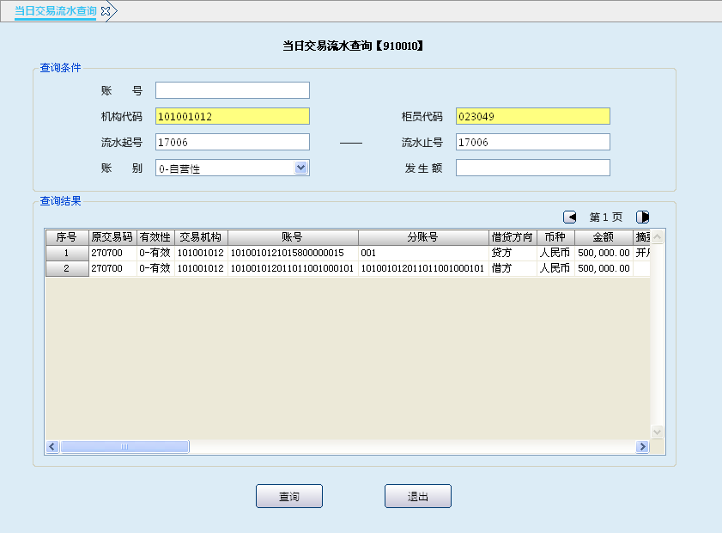
栏位说明：
序号 | 栏位名称 | 输入/输出 | 输入形式 | 数据类型 | 缺省值 | 说明/检查/输入设备
查询条件
01 | 账号 | 输入 | 文本框 | 字符型 |  | 选输字段
02 | 机构代码 | 输入 | 文本框 | 字符型 | 本机构 | 必输字段
03 | 柜员号 | 输入 | 文本框 | 字符型 |  | 必输字段
 | 流水号 | 输入 | 文本框 | 数值型 |  | 选输字段 流水起号
 | 流水号 | 输入 | 文本框 | 数值型 |  | 选输字段 流水止号
 | 账别 | 输入 | 下拉框 | 字符型 | 自营性 | 必输字段
 | 发生额 | 输入 | 文本框 | 数值型 |  | 选输字段 输入需查询的金额
查询结果
 | 原交易码 | 输出 | 表格项 | 字符型 |  | 反显
 | 有效性 | 输出 | 表格项 | 数值型 |  | 反显
 | 交易机构 | 输出 | 表格项 | 字符型 |  | 反显
 | 账号 | 输出 | 表格项 | 字符型 |  | 反显
 | 分账号 | 输出 | 表格项 | 字符型 |  | 反显
 | 借贷方向 | 输出 | 表格项 | 数值型 |  | 反显
 | 币种 | 输出 | 表格项 | 字符型 |  | 反显
 | 金额 | 输出 | 表格项 | 数值型 |  | 反显
 | 摘要 | 输出 | 表格项 | 字符型 |  | 反显
 | 原交易流水号 | 输出 | 表格项 | 数值型 |  | 反显
 | 子交易流水号 | 输出 | 表格项 | 数值型 |  | 反显
 | 原交易机构 | 输出 | 表格项 | 字符型 |  | 反显
 | 子交易机构 | 输出 | 表格项 | 字符型 |  | 反显
 | 子交易码 | 输出 | 表格项 | 字符型 |  | 反显
 | 交易日期 | 输出 | 表格项 | 字符型 |  | 反显
 | 交易时间 | 输出 | 表格项 | 时间型 |  | 反显
 | 柜员 | 输出 | 表格项 | 字符型 |  | 反显
 | 授权柜员1 | 输出 | 表格项 | 字符型 |  | 反显
 | 授权柜员2 | 输出 | 表格项 | 字符型 |  | 反显
 | 复核员 | 输出 | 表格项 | 字符型 |  | 反显
 | 生效日期 | 输出 | 表格项 | 字符型 |  | 反显
 | 现转标志 | 输出 | 表格项 | 字符型 |  | 反显
 | 开户网点 | 输出 | 表格项 | 字符型 |  | 反显
 | 对应科目 | 输出 | 表格项 | 字符型 |  | 反显
 | 开户机构 | 输出 | 表格项 | 字符型 |  | 反显
 | 交易来源 | 输出 | 表格项 | 字符型 |  | 反显
 | 现金项目代码 | 输出 | 表格项 | 字符型 |  | 反显
 | 销账编号 | 输出 | 表格项 | 字符型 |  | 反显
 | 卡号 | 输出 | 表格项 | 字符型 |  | 反显
 | 凭证类型 | 输出 | 表格项 | 字符型 |  | 反显
 | 冠字代码 | 输出 | 表格项 | 字符型 |  | 反显
 | 凭证号码 | 输出 | 表格项 | 字符型 |  | 反显
 | 对方账号 | 输出 | 表格项 | 字符型 |  | 反显
 | 对方款项代码 | 输出 | 表格项 | 字符型 |  | 反显
 | 对方销账编号 | 输出 | 表格项 | 字符型 |  | 反显
 | 原错账流水号 | 输出 | 表格项 | 数值型 |  | 反显
 | 交易类型 | 输出 | 表格项 | 字符型 |  | 反显
 | 交易性质 | 输出 | 表格项 | 字符型 |  | 反显
 | 被冲销交易 | 输出 | 表格项 | 字符型 |  | 反显
1.2.2.3操作流程
1．柜员启动当日交易流水查询交易，录入账号、机构代码、柜员代码、流水起号、流水止号、账别、发生额等要素，核对无误后，点击“查询”按钮提交后，系统反显原交易码、交易机构、账号、借贷方向、金额、对方账号等信息。
2．交易结束后，系统退回初始界面。
1.2.2.4注意事项
1．只能查询当日交易流水。
2．上级机构可以查询辖内机构流水。

1.2.3历史交易流水查询
1.2.3.1基本信息
菜单/交易名称 | 历史交易流水查询
菜单/交易代码 | 910011
功能说明 | 本交易目前只能查询十天内历史交易流水。
操作机构 | 所有网点
操作角色 | 公共交易查询打印角色柜员
授权/复核机构 | 无
授权/复核角色 | 无
打印输出 | 无
1.2.3.2操作界面及栏位说明
操作界面：
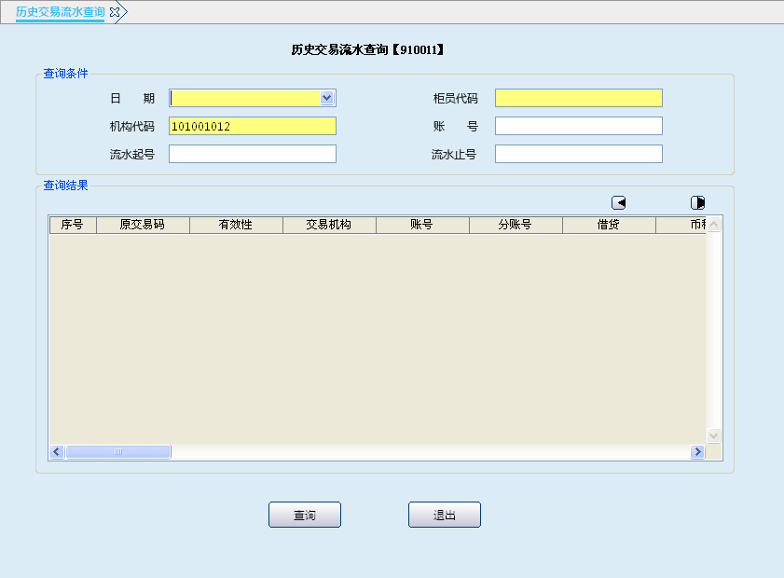

栏位说明：
序号 | 栏位名称 | 输入/输出 | 输入形式 | 数据类型 | 缺省值 | 说明/检查/输入设备
查询条件
 | 日期 | 输入 | 日期框 | 日期型 |  | 必输字段
 | 柜员代码 | 输入 | 文本框 | 字符型 |  | 必输字段
 | 机构代码 | 输入 | 文本框 | 字符型 | 本机构 | 必输字段 可以修改
 | 账号 | 输入 | 文本框 | 字符型 |  | 选输字段
 | 流水起号 | 输入 | 文本框 | 数值型 |  | 选输字段 查询流水起始号
 | 流水止号 | 输入 | 文本框 | 数值型 |  | 选输字段 查询流水终止号
查询结果
 | 原交易码 | 输出 | 表格项 | 字符型 |  | 反显
 | 有效性 | 输出 | 表格项 | 数值型 |  | 反显
 | 交易机构 | 输出 | 表格项 | 字符型 |  | 反显
 | 账号 | 输出 | 表格项 | 字符型 |  | 反显
 | 分账号 | 输出 | 表格项 | 字符型 |  | 反显
 | 借贷方向 | 输出 | 表格项 | 数值型 |  | 反显
 | 币种 | 输出 | 表格项 | 字符型 |  | 反显
 | 金额 | 输出 | 表格项 | 数值型 |  | 反显
 | 摘要 | 输出 | 表格项 | 字符型 |  | 反显
 | 原交易流水号 | 输出 | 表格项 | 数值型 |  | 反显
 | 子交易流水号 | 输出 | 表格项 | 数值型 |  | 反显
 | 原交易机构 | 输出 | 表格项 | 字符型 |  | 反显
 | 子交易机构 | 输出 | 表格项 | 字符型 |  | 反显
 | 子交易码 | 输出 | 表格项 | 字符型 |  | 反显
 | 交易日期 | 输出 | 表格项 | 字符型 |  | 反显
 | 交易时间 | 输出 | 表格项 | 时间型 |  | 反显
 | 柜员 | 输出 | 表格项 | 字符型 |  | 反显
 | 授权柜员1 | 输出 | 表格项 | 字符型 |  | 反显
 | 授权柜员2 | 输出 | 表格项 | 字符型 |  | 反显
 | 复核员 | 输出 | 表格项 | 字符型 |  | 反显
 | 生效日期 | 输出 | 表格项 | 字符型 |  | 反显
 | 现转标志 | 输出 | 表格项 | 字符型 |  | 反显
 | 开户网点 | 输出 | 表格项 | 字符型 |  | 反显
 | 对应科目 | 输出 | 表格项 | 字符型 |  | 反显
 | 开户机构 | 输出 | 表格项 | 字符型 |  | 反显
 | 交易来源 | 输出 | 表格项 | 字符型 |  | 反显
 | 现金项目代码 | 输出 | 表格项 | 字符型 |  | 反显
 | 销账编号 | 输出 | 表格项 | 字符型 |  | 反显
 | 卡号 | 输出 | 表格项 | 字符型 |  | 反显
1.2.3.3操作流程
1．柜员确认要查询的流水日期，启动历史交易流水查询交易，录入日期、柜员代码、机构代码等要素，可查询该柜员在选择时间内的所有流水信息；录入账号、流水起号、流水止号，则能查询符合条件的流水信息。
2．交易结束后，系统联动退出交易。

1.2.4柜员历史冲销流水查询
1.2.4.1基本信息
菜单/交易名称 | 柜员历史冲销流水查询
菜单/交易代码 | 910012
功能说明 | 该交易用于查询柜员历史冲销流水。
操作机构 | 所有网点
操作角色 | 公共交易查询打印角色柜员
授权/复核机构 | 无
授权/复核角色 | 无
打印输出 | 无
1.2.4.2操作界面及栏位说明
操作界面：
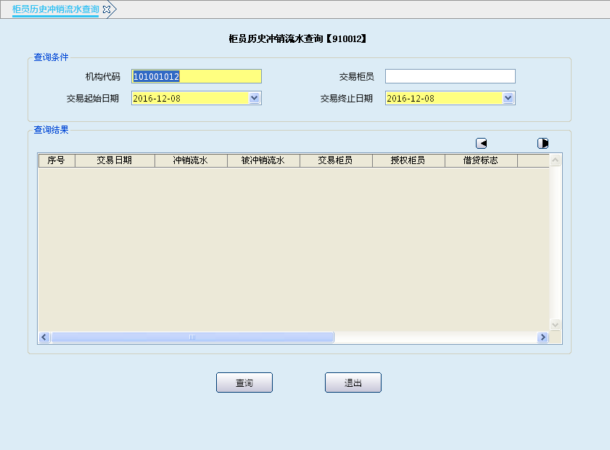

栏位说明：
序号 | 栏位名称 | 输入/输出 | 输入形式 | 数据类型 | 缺省值 | 说明/检查/输入设备
查询条件
01 | 机构代码 | 输入 | 文本框 | 字符型 | 本机构 | 必输字段
02 | 交易柜员 | 输入 | 文本框 | 字符型 |  | 选输字段
03 | 交易起始日期 | 输入 | 日期框 | 日期型 | 当前日期 | 必输字段
04 | 交易终止日期 | 输入 | 日期框 | 日期型 |  | 必输字段
查询结果
01 | 交易日期 | 输出 | 表格项 | 日期型 |  | 反显
02 | 冲销流水 | 输出 | 表格项 | 数值型 |  | 反显
03 | 被冲销流水 | 输出 | 表格项 | 数值型 |  | 反显
04 | 交易柜员 | 输出 | 表格项 | 字符型 |  | 反显
05 | 授权柜员 | 输出 | 表格项 | 字符型 |  | 反显
06 | 借贷标志 | 输出 | 表格项 | 字符型 |  | 反显
07 | 交易金额 | 输出 | 表格项 | 字符型 |  | 反显
08 | 原交易码 | 输出 | 表格项 | 字符型 |  | 反显
09 | 被冲销交易 | 输出 | 表格项 | 字符型 |  | 反显
10 | 交易账号 | 输出 | 表格项 | 字符型 |  | 反显
11 | 交易时间 | 输出 | 表格项 | 时间型 |  | 反显
1.2.4.3操作流程
1．柜员启动柜员历史冲销流水查询交易，录入机构代码、交易柜员、交易起始日期、交易终止日期等要素，确认无误后，点击“查询”按钮提交后，系统反显交易日期、冲销流水、被冲销流水、交易柜员、授权柜员、借贷标志、交易金额、交易账号、交易时间等信息。
2．交易结束后，系统联动退出交易。
1.2.4.4注意事项
上级机构可以查询辖内机构流水。

1.2.5授权登记簿查询
1.2.2.1基本信息
菜单/交易名称 | 授权登记簿查询
菜单/交易代码 | 910013
功能说明 | 本交易用于查询本机构及辖内机构的授权情况。
操作机构 | 所有网点
操作角色 | 公共交易查询打印角色柜员
授权/复核机构 | 无
授权/复核角色 | 无
打印输出 | 无
1.2.2.2操作界面及栏位说明
操作界面：
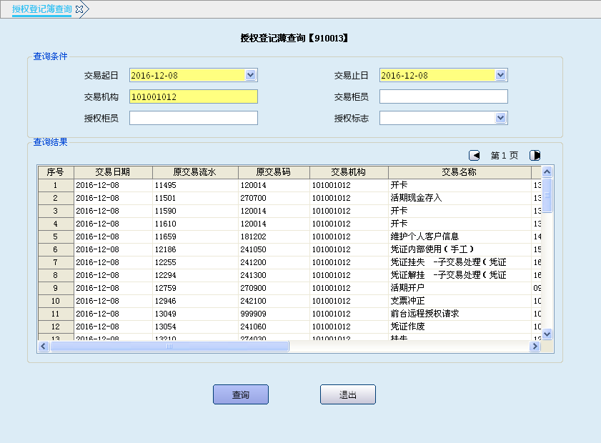
栏位说明：
序号 | 栏位名称 | 输入/输出 | 输入形式 | 数据类型 | 缺省值 | 说明/检查/输入设备
查询条件
 | 交易起日 | 输入 | 日期框 | 日期型 |  | 必输：输入要查询的日期
 | 交易止日 | 输入 | 日期框 | 日期型 | 交易日期 | 可以修改
 | 交易机构 | 输入 | 文本框 | 字符型 | 本机构 | 必输：可以修改
 | 交易柜员 | 输入 | 文本框 | 字符型 |  | 选输：操作柜员代码
 | 授权柜员 | 输入 | 文本框 | 字符型 |  | 选输：授权柜员代码
 | 授权标志 | 输入 | 文本框 | 字符型 |  | 列表选择：  1.本终端授权  2.异地授权
查询结果
 | 交易日期 | 输出 | 表格项 | 日期型 |  | 反显
 | 原交易流水 | 输出 | 表格项 | 数值型 |  | 反显
 | 原交易码 | 输出 | 表格项 | 字符型 |  | 反显
 | 交易机构 | 输出 | 表格项 | 字符型 |  | 反显
 | 交易名称 | 输出 | 表格项 | 字符型 |  | 反显
 | 交易时间 | 输出 | 表格项 | 时间型 |  | 反显
 | 交易柜员 | 输出 | 表格项 | 字符型 |  | 反显
 | 授权柜员1 | 输出 | 表格项 | 字符型 |  | 反显
 | 授权柜员2 | 输出 | 表格项 | 字符型 |  | 反显
 | 授权柜员3 | 输出 | 表格项 | 字符型 |  | 反显
 | 授权标志 | 输出 | 表格项 | 字符型 |  | 反显
1.2.2.3操作流程
1．柜员启动授权登记簿查询交易，录入起始日期、终止日期，交易机构、交易柜员、授权柜员、授权标志等要素，确认无误后提交。
2．交易结束后，系统联动退出交易。
1.2.2.4注意事项
上级机构可以查询辖内机构的授权登记簿。

1.2.6冲销登记簿查询
1.2.6.1基本信息
菜单/交易名称 | 冲销登记簿查询
菜单/交易代码 | 910014
功能说明 | 本交易用于查询本机构及辖内机构的冲销情况。
操作机构 | 所有网点
操作角色 | 公共交易查询打印角色柜员
授权/复核机构 | 无
授权/复核角色 | 无
打印输出 | 无
1.2.6.2操作界面及栏位说明
操作界面：
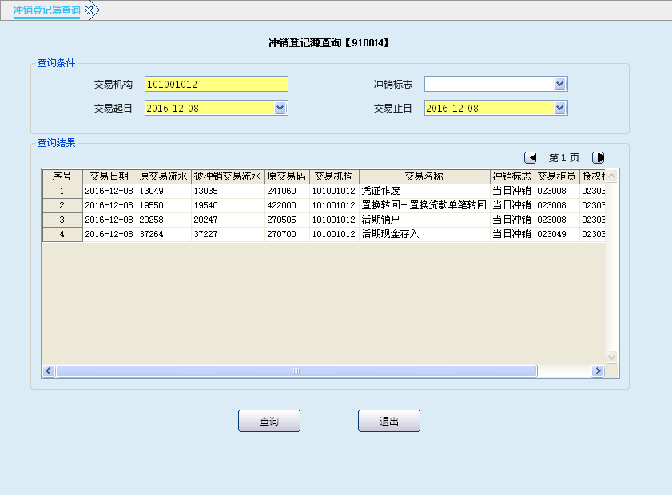
栏位说明：
序号 | 栏位名称 | 输入/输出 | 输入形式 | 数据类型 | 缺省值 | 说明/检查/输入设备
查询条件
 | 交易机构 | 输入 | 文本框 | 字符型 | 本机构 | 必输字段
 | 冲销标志 | 输入 | 列表框 | 字符型 |  | 选输字段
 | 交易起日 | 输入 | 日期框 | 日期型 |  | 必输字段
 | 交易止日 | 输入 | 日期框 | 日期型 | 交易日期 | 必输字段
查询结果
 | 交易日期 | 输出 | 表格项 | 日期型 |  | 反显
 | 原交易流水 | 输出 | 表格项 | 数值型 |  | 反显
 | 原交易码 | 输出 | 表格项 | 字符型 |  | 反显
 | 交易机构 | 输出 | 表格项 | 字符型 |  | 反显
 | 交易名称 | 输出 | 表格项 | 字符型 |  | 反显
 | 冲销标志 | 输出 | 表格项 | 字符型 |  | 反显
 | 交易柜员 | 输出 | 表格项 | 字符型 |  | 反显
 | 授权柜员1 | 输出 | 表格项 | 字符型 |  | 反显
1.2.6.3操作流程
1．柜员启动冲销登记簿查询交易，交易机构、冲销标志、交易起日、交易止日等要素，确认无误后，点击“查询”按钮提交后，系统反显交易日期、原交易流水、交易机构、交易名称、冲销标志、交易柜员、授权柜员等信息。
2．交易结束后，系统联动退出交易。
1.2.6.4注意事项
上级机构可以查询辖内机构的冲销登记簿。

1.2.7接收广播消息
1.2.7.1基本信息
菜单/交易名称 | 接收广播消息
菜单/交易代码 | 573220
功能说明 | 本交易用于各机构接收广播消息。
操作机构 | 所有网点
操作角色 | 公共交易管理维护角色柜员
授权/复核机构 | 无
授权/复核角色 | 无
打印输出 | 无

1.2.7.2操作界面及栏位说明
操作界面：
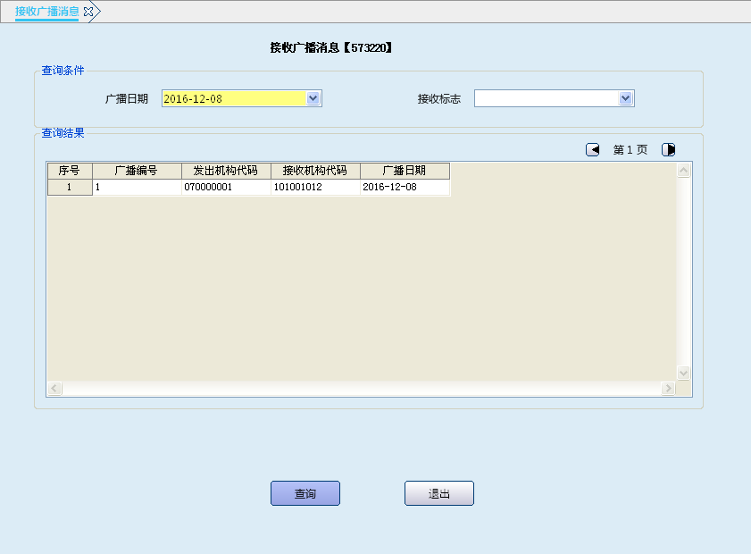
栏位说明：
序号 | 栏位名称 | 输入/输出 | 输入形式 | 数据类型 | 缺省值 | 说明/检查/输入设备
查询条件
 | 广播日期 | 输入 | 日期框 | 日期型 | 当前日期 | 必输字段
 | 接收标志 | 输入 | 列表框 | 字符型 |  | 下拉列表：  0-未接收，1-已接收
查询结果
 | 广播编号 | 输出 | 表格项 | 字符型 |  | 反显
 | 发出机构代码 | 输出 | 表格项 | 字符型 |  | 反显
 | 接收机构代码 | 输出 | 表格项 | 字符型 |  | 反显
 | 广播日期 | 输出 | 表格项 | 日期型 |  | 反显
1.2.7.3操作流程
1．柜员启动接收广播消息交易，录入广播日期、接收标志等要素，点击“查询”按钮提交后，系统反显广播编号、发出机构代码、接收机构代码、广播日期等信息。
2．选中单条广播消息按“回车”键，查看当前广播消息的具体内容。
3. 交易结束后，系统联动退出交易。
1.2.7.4注意事项
1．如果有未接收的广播消息，机构不允许签退。
2. 柜员在签退状态下也可以接收广播消息。
3. 打印已接收的广播消息需使用屏幕打印键。

1.2.8存款利率查询
1.2.8.1 基本信息
菜单/交易名称 | 存款利率查询
菜单/交易代码 | 910083
功能说明 | 通过本交易，查询近十年内各档次存款利率（基准利率）。
操作机构 | 所有网点
操作角色 | 公共交易查询打印角色柜员
授权/复核机构 | 无
授权/复核角色 | 无
打印输出 | 无
1.2.8.2操作界面及栏位说明
操作界面：
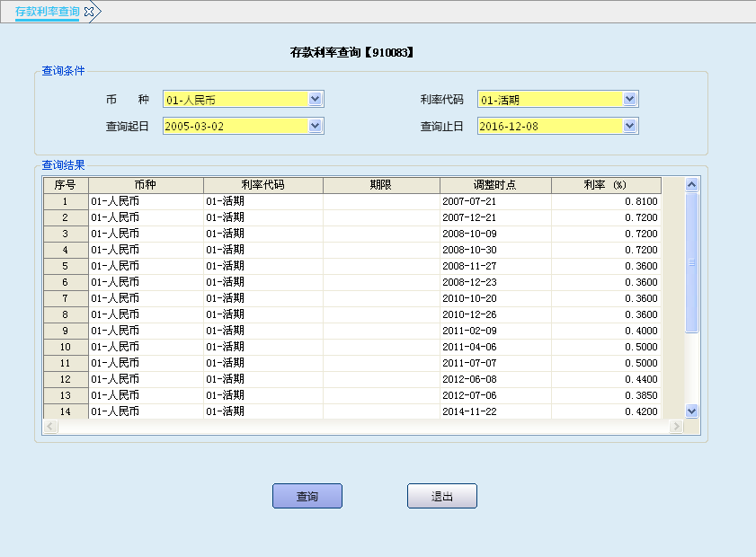
栏位说明：
序号 | 栏位名称 | 输入/输出 | 输入形式 | 数据类型 | 缺省值 | 说明/检查/输入设备
查询条件
 | 币种 | 输入 | 列表框 | 字符型 |  | 必输字段
 | 利率代码 | 输入 | 列表框 | 字符型 |  | 必输字段
 | 查询起日 | 输入 | 文本框 | 日期型 |  | 必输字段
 | 查询止日 | 输入 | 文本框 | 日期型 |  | 必输字段
查询结果
01 | 币种 | 输出 | 表格项 | 字符型 |  | 反显
02 | 利率代码 | 输出 | 表格项 | 字符型 |  | 反显
03 | 期限 | 输出 | 表格项 | 字符型 |  | 反显
04 | 调整时点 | 输出 | 表格项 | 日期型 |  | 反显
05 | 利率 | 输出 | 表格项 | 数值型 |  | 反显
1.2.8.3操作流程
1．柜员启动存款利率查询交易，选择录入币种、利率代码、查询起日、查询止日等要素，点击“查询”按钮提交后，系统反显确币种、利率代码、期限、调整时点、利率等信息。
2．交易结束后，系统联动退出交易。

1.2.9汇率查询
1.2.9.1基本信息
菜单/交易名称 | 汇率查询
菜单/交易代码 | 910160
功能说明 | 实现各种汇率的查询。
操作机构 | 所有网点
操作角色 | 公共交易查询打印角色柜员
授权/复核机构 | 无
授权/复核角色 | 无
打印输出 | 无
1.2.9.2操作界面及栏位说明
操作界面：
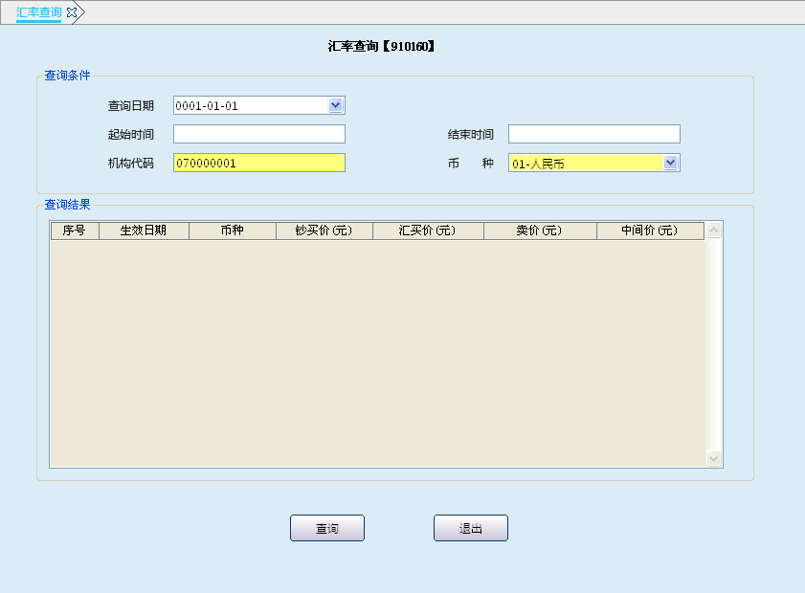
栏位说明：
序号 | 栏位名称 | 输入/输出 | 输入形式 | 数据类型 | 缺省值 | 说明/检查/输入设备
查询条件
 | 查询日期 | 输入 | 日期框 | 日期型 |  | 查询日期、起始时间、截止时间必须同时输入或同时不输。不输入时，查询最新汇率。
 | 起始时间 | 输入 | 时间框 | 时间型
 | 结束时间 | 输入 | 时间框 | 时间型
 | 机构代码 | 输入 | 文本框 | 字符型 | 本机构 | 必输
 | 币种 | 输入 | 列表框 | 字符型 |  | 选输字段 当输入查询日期及时间时必须选择币种
查询结果
 | 生效日期 | 输出 | 表格项 | 日期型 |  |  | 反显
 | 币种 | 输出 | 表格项 | 字符型 |  |  | 反显
 | 钞买价 | 输出 | 表格项 | 数值型 |  |  | 反显
 | 汇买价 | 输出 | 表格项 | 数值型 |  |  | 反显
 | 卖价 | 输出 | 表格项 | 数值型 |  |  | 反显
 | 中间价 | 输出 | 表格项 | 数值型 |  |  | 反显
1.2.9.3操作流程
1．柜员启动汇率查询交易，录入机构代码、查询日期、起始时间、结束时间、币种等要素，点击查询按钮提交，系统显示人民币对外币的汇率查询结果。查询结果包括生效日期、币种、超买价、汇买价、卖价、中间价等信息。
2. 交易结束后，系统联动退出交易。
1.2.9.4注意事项
1. 所有币种的查询结果均显示为直接标价法，即100单位外币所折合的本币。
2. 柜员若想打印查询信息，按“CTRL+T”键可进行快捷打印，打印时可以灵活选择打印字段。

1.2.10新版票据对照查询
1.2.10.1基本信息
菜单/交易名称 | 新版票据对照查询
菜单/交易代码 | 910019
功能说明 | 本交易用于查询新版票据冠字代码信息。
操作机构 | 所有网点
操作角色 | 公共交易查询打印角色柜员
授权/复核机构 | 无
授权/复核角色 | 无
打印输出 | 无
1.2.10.2操作界面及栏位说明
操作界面：
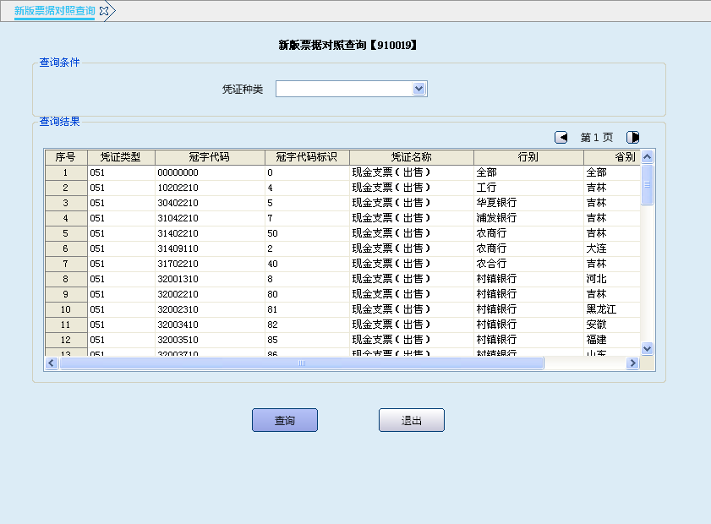
栏位说明：
序号 | 栏位名称 | 输入/输出 | 输入形式 | 数据类型 | 缺省值 | 说明/检查/输入设备
查询条件
 | 凭证种类 | 输入 | 列表框 | 字符型 |  | 选输；列表选择凭证种类
查询结果
 | 凭证类型 | 输出 | 表格项 | 字符型 |  | 反显
 | 冠字代码 | 输出 | 表格项 | 字符型 |  | 反显
 | 冠字代码标识 | 输出 | 表格项 | 字符型 |  | 反显
 | 凭证名称 | 输出 | 表格项 | 字符型 |  | 反显
 | 行别 | 输出 | 表格项 | 字符型 |  | 反显
 | 省别 | 输出 | 表格项 | 字符型 |  | 反显
1.2.10.3操作流程
1．柜员启动新版票据对照查询交易，录入凭证种类（若不选，则查询所有凭证对照信息），点击“查询”按钮提交后，系统反显凭证类型、冠字代码、冠字代码标识、凭证名称、行别、省别等信息。
2．交易结束后，系统联动退出交易。

1.2.11总账内部账历史查询打印

1.2.11.1打印上年账页
1.2.11.1.1基本信息
菜单/交易名称 | 打印上年账页
菜单/交易代码 | 360730
功能说明 | 打印上一年的表内表外的所有科目的账页。
操作机构 | 所有网点
操作角色 | 公共交易查询打印角色柜员
授权/复核机构 | 无
授权/复核角色 | 无
打印输出 | 科目账页

1.2.11.1.2操作界面及栏位说明
操作界面：
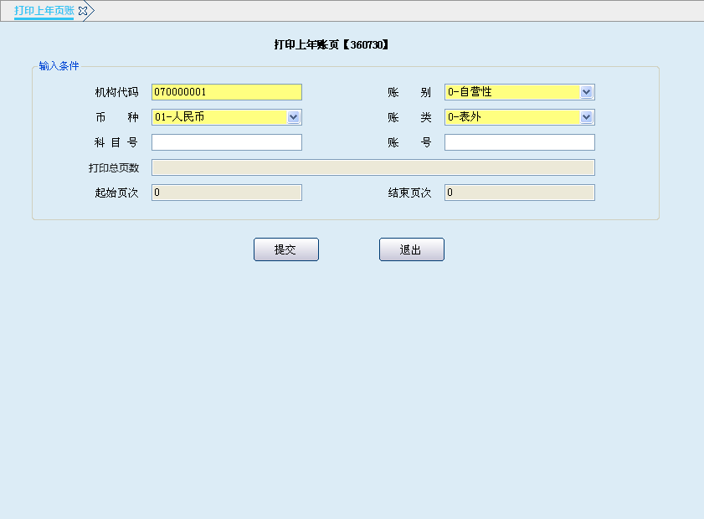
栏位说明：
序号 | 栏位名称 | 输入/输出 | 输入形式 | 数据类型 | 缺省值 | 说明/检查/输入设备
 | 机构代码 | 输入 | 文本框 | 字符型 | 本机构 | 必输字段
 | 币种 | 输入 | 列表框 | 字符型 | 人民币 | 必输字段
 | 账别 | 输入 | 列表框 | 字符型 | 自营性 | 必输字段
 | 账类 | 输入 | 列表框 | 字符型 | 表外 | 必输字段
 | 科目号 | 输入 | 文本框 | 字符型 |  | 选输字段 科目级别与科目号只输入其中一项。当科目级别不输时，输入科目号打印指定科目的表内总账账页。
 | 账号 | 输入 | 文本框 | 字符型 |  | 非必输字段
 | 打印总页数 | 反显
 | 起始页次 | 反显
 | 结束页次 | 反显
1.2.11.1.3操作流程
1．柜员启动“公共交易”菜单下“打印上年账页”交易。录入机构代码、币种、账别、账类、科目号、账号等要素，确认无误后提交打印。
2. 交易结束后，系统联动退出交易。
1.2.11.1.4注意事项
上级机构可以打印辖内机构上年账页。

1.2.11.2指定机构表内历史总账账页打印
1.2.11.2.1基本信息
菜单/交易名称 | 指定机构表内历史总账账页打印
菜单/交易代码 | 360720
功能说明 | 按机构打印表内历史总账账页。
操作机构 | 所有网点
操作角色 | 公共交易查询打印角色柜员
授权/复核机构 | 无
授权/复核角色 | 无
打印输出 | 总账账页

1.2.11.2.2操作界面及栏位说明
操作界面：
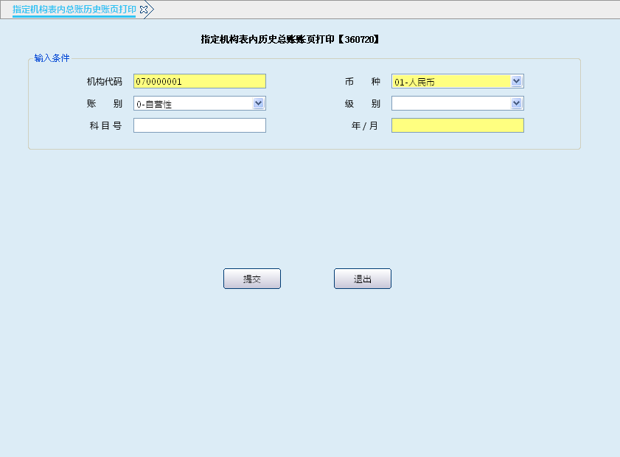
栏位说明：
序号 | 栏位名称 | 输入/输出 | 输入形式 | 数据类型 | 缺省值 | 说明/检查/输入设备
 | 机构代码 | 输入 | 文本框 | 字符型 | 本机构 | 必输字段
 | 币种 | 输入 | 列表框 | 字符型 | 人民币 | 必输字段
 | 账别 | 输入 | 列表框 | 字符型 | 自营性 | 必输字段
 | 级别 | 输入 | 列表框 | 字符型 |  | 选输字段 科目级别与科目号只输入其中一项。输入科目级别打印指定机构的表内科目的一 二 三级总账。
 | 科目号 | 输入 | 文本框 | 字符型 |  | 选输字段 科目级别与科目号只输入其中一项。当科目级别不输时，输入科目号打印指定科目的表内总账账页。
 | 年/月 | 输入 | 日期框 | 字符型 |  | 必输字段
1.2.11.2.3操作流程
1．柜员启动“公共交易”菜单下“指定机构表内历史总账账页打印”交易。录入机构代码、币种、账别、级别、科目号、年/月等要素，确认无误后提交打印。
2. 交易结束后，系统联动退出交易。
1.2.11.2.4注意事项
上级机构可以打印辖内机构表内历史总账账页。

1.2.11.3指定机构表外历史总账账页打印
1.2.11.3.1基本信息
菜单/交易名称 | 指定机构表外历史总账账页打印
菜单/交易代码 | 360722
功能说明 | 按机构打印表外历史总账账页。
操作机构 | 所有网点
操作角色 | 公共交易查询打印角色柜员
授权/复核机构 | 无
授权/复核角色 | 无
打印输出 | 总账账页
1.2.11.3.2操作界面及栏位说明
操作界面：
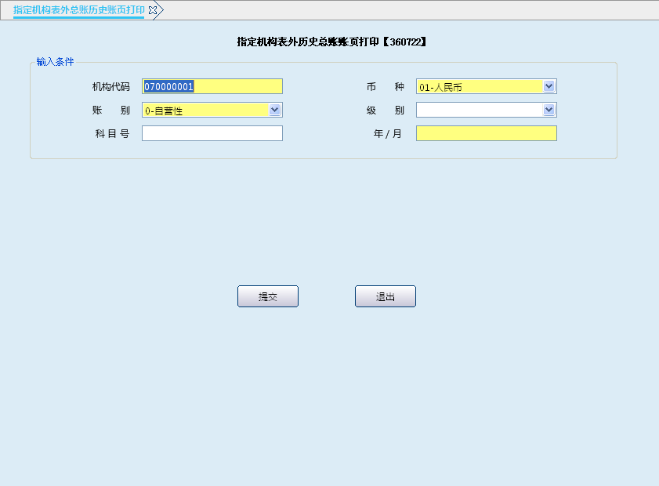
栏位说明：
序号 | 栏位名称 | 输入/输出 | 输入形式 | 数据类型 | 缺省值 | 说明/检查/输入设备
 | 机构代码 | 输入 | 文本框 | 字符型 | 本机构 | 必输字段
 | 币种 | 输入 | 列表框 | 字符型 | 人民币 | 必输字段
 | 账别 | 输入 | 列表框 | 字符型 | 自营性 | 必输字段
 | 级别 | 输入 | 列表框 | 字符型 |  | 选输字段 科目级别与科目号只输入其中一项。输入科目级别打印指定机构的表内科目的一 二 三级总账。
 | 科目号 | 输入 | 文本框 | 字符型 |  | 选输字段 科目级别与科目号只输入其中一项。当科目级别不输时，输入科目号打印指定科目的表内总账账页。
 | 年/月 | 输入 | 日期框 | 日期型 |  | 必输字段
1.2.11.3.3操作流程
1．柜员启动“公共交易”菜单下“指定机构表内历史总账账页打印”交易。录入机构代码、币种、账别、级别、科目号、年/月等相关要素，确认无误后提交打印。
2. 交易结束后，系统联动退出交易。
1.2.11.3.4注意事项
上级机构可以打印辖内各机构的表外历史总账账页。

1.2.11.4指定机构账类历史总账账页打印
1.2.11.4.1 基本信息
菜单/交易名称 | 指定机构账类历史总账账页打印
菜单/交易代码 | 360724
功能说明 | 按机构、账类打印历史总账账页。
操作机构 | 所有网点
操作角色 | 公共交易查询打印角色柜员
授权/复核机构 | 无
授权/复核角色 | 无
打印输出 | 总账账页
1.2.11.4.2操作界面及栏位说明
操作界面：
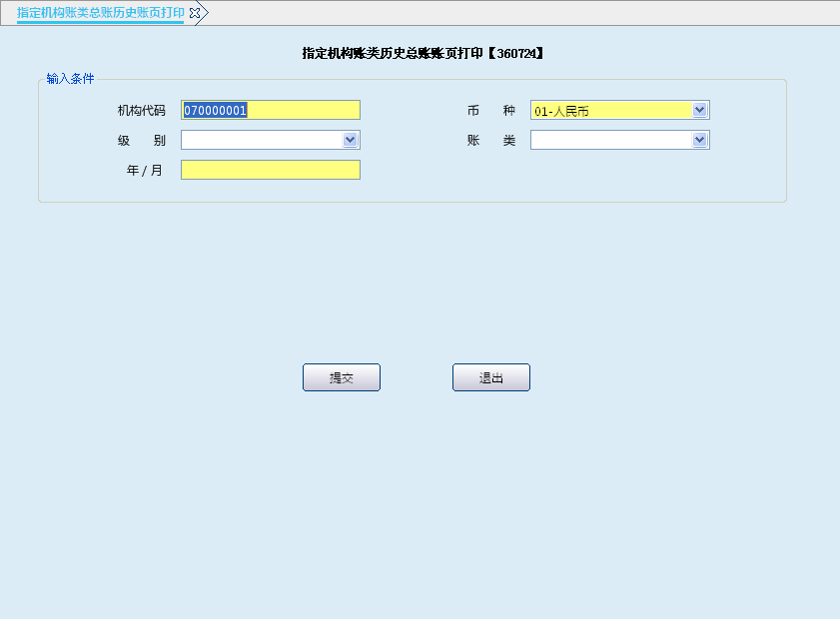
栏位说明：
序号 | 栏位名称 | 输入/输出 | 输入形式 | 数据类型 | 缺省值 | 说明/检查/输入设备
 | 机构代码 | 输入 | 文本框 | 字符型 | 本机构 | 必输字段
 | 币种 | 输入 | 列表框 | 字符型 | 人民币 | 必输字段
 | 级别 | 输入 | 列表框 | 字符型 |  | 选输字段
 | 账类 | 输入 | 列表框 | 字符型 |  | 选输字段
 | 年/月 | 输入 | 日期框 | 日期型 |  | 必输字段
1.2.11.4.3操作流程
1．柜员启动“公共交易”菜单下“指定机构表内历史总账账页打印”交易。录入机构代码、币种、级别、账类、年/月等相关要素，确认无误后提交打印。
2. 交易结束后，系统联动退出交易。
1.2.11.4.4注意事项
上级机构可以打印辖内各机构历史总账账页。

1.2.11.5内部账历史交易明细查询
1.2.11.2.1基本信息
菜单/交易名称 | 内部账历史交易明细查询
菜单/交易代码 | 360283
功能说明 | 查询内部账户的历史交易明细。
操作机构 | 所有网点
操作角色 | 公共交易查询打印角色柜员
授权/复核机构 | 无
授权/复核角色 | 无
打印输出 | 无
1.2.11.2.2操作界面及栏位说明
操作界面：
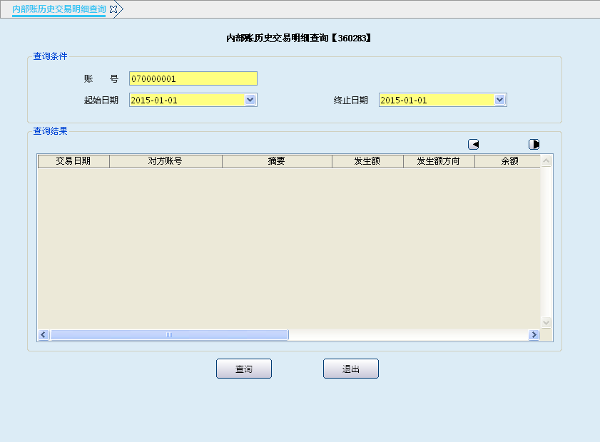
栏位说明：
序号 | 栏位名称 | 输入/输出 | 输入形式 | 数据类型 | 缺省值 | 说明/检查/输入设备
 | 账号 | 输入 | 文本框 | 字符型 |  | 必输字段
 | 起始日期 | 输入 | 文本框 | 日期型 | 上年同日 | 必输字段
 | 终止日期 | 输入 | 文本框 | 日期型 | 上年同日 | 必输字段
1.2.11.2.3操作流程
1．柜员启动“公共交易”菜单下“内部账历史交易明细查询“交易。录入账号
、起始日期、终止日期等要素，确认无误后提交。
2. 交易结束后，系统联动退出交易。
1.2.11.2.4 注意事项
1．上级机构可以查询辖内机构某内部账户历史交易明细。
2．本交易目前仅支持上年的内部账户历史交易明细查询。

1.2.12主机信息码查询
1.2.12.1基本信息
菜单/交易名称 | 主机信息码查询
菜单/交易代码 | 910016
功能说明 | 本交易用于查询交易提交后返回后的拒绝信息。
操作机构 | 所有网点
操作角色 | 公共交易查询打印角色柜员
授权/复核机构 | 无
授权/复核角色 | 无
打印输出 | 无
1.2.12.2操作界面及栏位说明
操作界面：
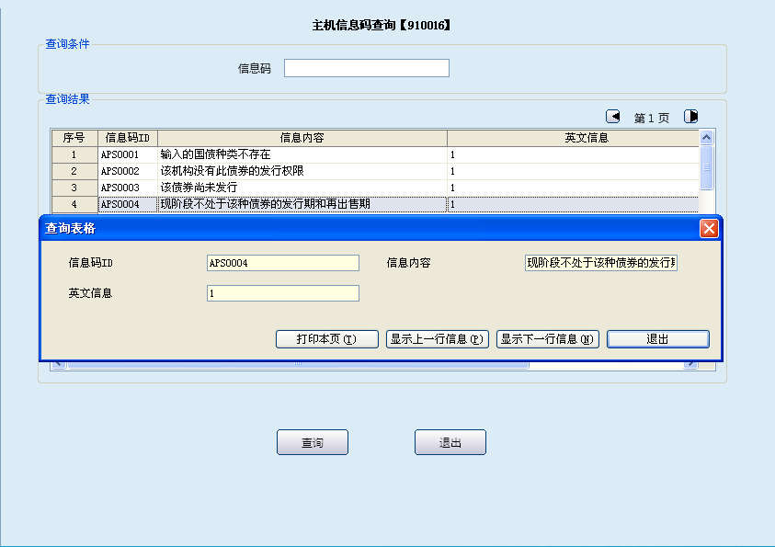
栏位说明：
序号 | 栏位名称 | 输入/输出 | 输入形式 | 数据类型 | 缺省值 | 说明/检查
 | 信息码 | 输入 | 文本框 | 字符型 |  | 选输
查询结果说明
01 | 信息码ID | 输出 | 文本框 | 字符型 |  | 反显
02 | 信息内容 | 输出 | 文本框 | 字符型 |  | 反显
03 | 英文信息 | 输出 | 文本框 | 字符型 |  | 反显
1.2.12.3操作流程
1．柜员启动主机信息码查询交易，输入信息码，点击查询按钮提交，系统反显信息码ID、信息码内容及英文信息。
2. 交易结束后，系统联动退出交易。

1.2.13交易名称查询
1.2.13.1基本信息
菜单/交易名称 | 交易名称查询
菜单/交易代码 | 769970
功能说明 | 本交易用于查询各渠道与主机通讯交易的交易名称。
操作机构 | 所有网点
操作角色 | 公共交易查询打印角色柜员
授权/复核机构 | 无
授权/复核角色 | 无
打印输出 | 无
1.2.13.2操作界面及栏位说明
操作界面：
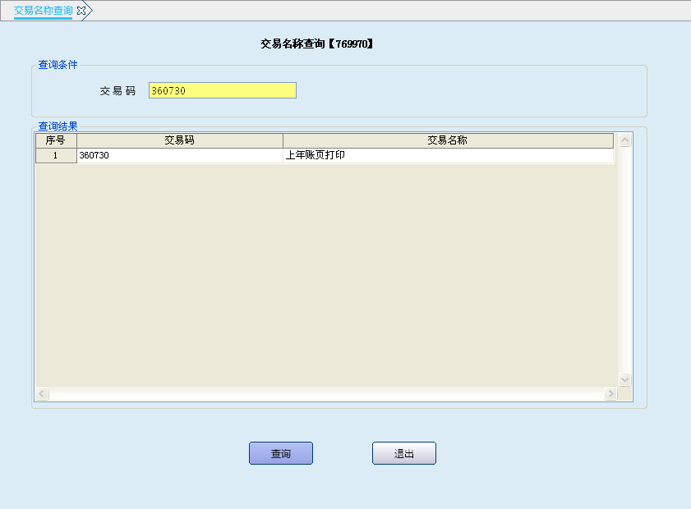

栏位说明：
序号 | 栏位名称 | 输入/输出 | 输入形式 | 数据类型 | 缺省值 | 说明/检查/输入设备
查询条件
01 | 交易码 | 输入 | 文本框 | 字符型 |  | 必输字段 输入需查询的交易代码
查询结果
01 | 交易码 | 输出 | 表格项 | 字符型 |  | 反显
02 | 交易名称 | 输出 | 表格项 | 字符型 |  | 反显
1.2.13.3操作流程
1．柜员启动交易名称查询交易，输入交易码，点击查询按钮提交，系统反显交易码及交易名称。
2．交易结束后，系统联动退出交易。
1.2.13.4注意事项
本交易支持综合业务系统的交易码查询功能。

1.2.14存款50万以上保险信息查询
1.2.14.1基本信息
菜单/交易名称 | 存款50万以上保险信息查询
菜单/交易代码 | 275460
功能说明 | 本交易用于查询存款50万以上保险信息。
操作机构 | 核算中心
操作角色 | 公共交易查询打印角色柜员
授权/复核机构 | 无
授权/复核角色 | 无
打印输出 | 无
1.2.14.2操作界面及栏位说明
操作界面：
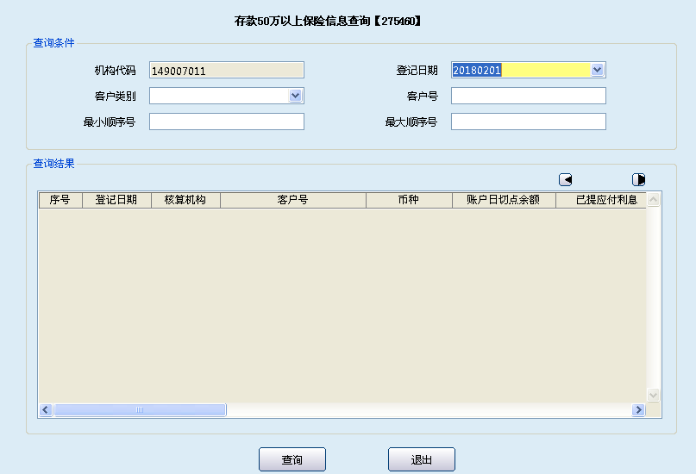

栏位说明：
序号 | 栏位名称 | 输入/输出 | 输入形式 | 数据类型 | 缺省值 | 说明/检查/输入设备
查询条件
01 | 机构代码 | 输出 | 文本框 | 字符型 |  | 反显为当期操作机构的机构号
02 | 登记日期 | 输入 | 列表框 | 日期型 |  | 默认反显当期会计日期，可修改
03 | 客户类别 | 输入 | 列表框 | 字符型 |  | 1-个人；2-对公；3-金融
04 | 客户号 | 输入 | 文本框 | 数值型
05 | 最小顺序号 | 输入 | 文本框 | 字符型
06 | 最大顺序号 | 输入 | 文本框 | 字符型
1.2.14.3操作流程
1．柜员启动交易名称查询交易，输入交易码，点击查询按钮提交，系统反显交易码及交易名称。
2．交易结束后，系统联动退出交易。
1.2.14.4注意事项
1. 该交易仅支持50万及50万以上存款保险信息查询。
2. 该交易不包含同业客户存款的数据。
3. 该交易不包含IC卡脱机账户的数据。

1.2.15存款统计所有数据查询
1.2.15.1基本信息
菜单/交易名称 | 存款统计所有数据查询
菜单/交易代码 | 275470
功能说明 | 本交易用于查询所有存款账户客户、账户、存款总额信息。
操作机构 | 核算中心
操作角色 | 公共交易查询打印角色柜员
授权/复核机构 | 无
授权/复核角色 | 无
打印输出 | 无
1.2.15.2操作界面及栏位说明
操作界面：
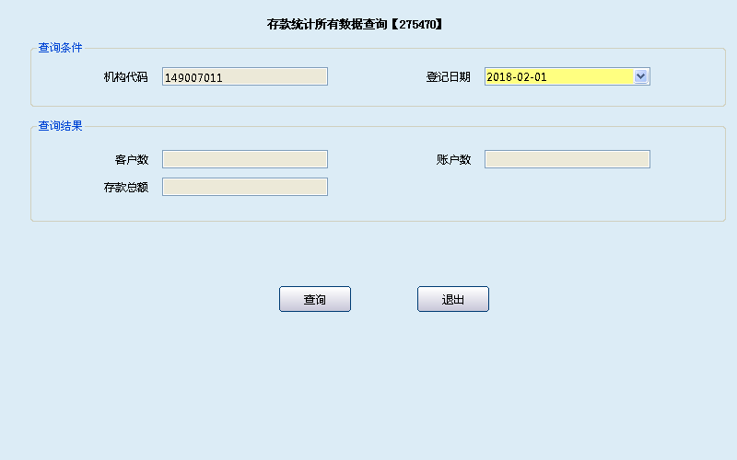

栏位说明：
序号 | 栏位名称 | 输入/输出 | 输入形式 | 数据类型 | 缺省值 | 说明/检查/输入设备
查询条件
01 | 机构代码 | 输出 | 文本框 | 字符型 |  | 反显为当期操作机构的机构号
02 | 登记日期 | 输入 | 列表框 | 日期型 |  | 默认反显当期会计日期，可修改
查询结果
01 | 客户数 | 输出 | 文本框 | 数值型
02 | 账户数 | 输出 | 文本框 | 数值型
03 | 存款总额 | 输出 | 文本框 | 数值型
1.2.15.3操作流程
1．柜员启动交易名称查询交易，输入交易码，点击查询按钮提交，系统反显交易码及交易名称。
2．交易结束后，系统联动退出交易。
1.2.15.4注意事项
1.该交易显示所有对公和对私客户下所有存款账户统计信息。
2.该交易不包含同业客户存款的数据。
3.该交易不包含IC卡脱机账户的数据。

1.2.16计提查询
1.2.16.1基本信息
菜单/交易名称 | 计提查询
菜单/交易代码 | 275440
功能说明 | 查询各产品及账户计提信息。
操作机构 | 所有网点
操作角色 | 公共交易查询打印角色柜员
授权/复核机构 | 无
授权/复核角色 | 无
打印输出 | 无
1.2.16.2操作界面及栏位说明
操作界面：
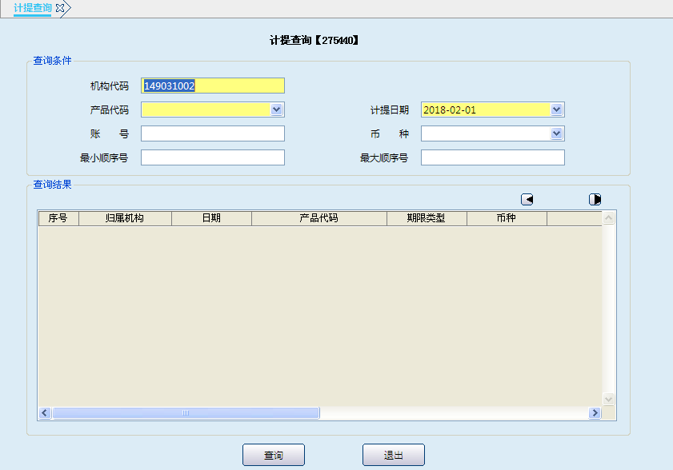

栏位说明：
序号 | 栏位名称 | 输入/输出 | 输入形式 | 数据类型 | 缺省值 | 说明/检查/输入设备
查询条件
01 | 机构代码 | 输入 | 文本框 | 字符型 | 本机构 | 必输字段 输入需查询的交易代码
02 | 产品代码 | 输入 | 列表框 | 字符型 |  | 必输项
03 | 计提日期 | 输入 | 日期框 | 日期型 | 当前日期 | 只有每月月末日才能进行计提，才可查询到计提系信息
04 | 账号 | 输入 | 文本框 | 字符型 |  | 选输项
05 | 币种 | 输入 | 列表框 | 字符型 |  | 选输项
06 | 最小顺序号 | 输入 | 文本框 | 数值型 |  | 选输项
07 | 最大顺序号 | 输入 | 文本框 | 数值型 |  | 当最小顺序号输入时，该字段为必输项
查询结果
01 | 归属机构 | 输出 | 表格项 | 字符型 |  | 反显
02 | 日期 | 输出 | 表格项 | 日期型 |  | 反显
03 | 产品代码 | 输出 | 表格项 | 字符型 |  | 反显
04 | 期限类型 | 输出 | 表格项 | 字符型 |  | 反显
05 | 币种 | 输出 | 表格项 | 字符型 |  | 反显
06 | 账号 | 输出 | 表格项 | 字符型 |  | 反显
07 | 款项代码 | 输出 | 表格项 | 字符型 |  | 反显
08 | 已提未付利息 | 输出 | 表格项 | 数值型 |  | 反显
09 | 返回标识 | 输出 | 表格项 | 字符型 |  | 反显
10 | 信息码 | 输出 | 表格项 | 字符型 |  | 反显
11 | 备注信息 | 输出 | 表格项 | 字符型 |  | 反显
1.2.16.3操作流程
1．柜员启动计提查询交易，输入机构代码、产品代码及计提日期等相关信息，点击查询按钮提交，系统反显计提信息。
2．交易结束后，系统联动退出交易。
1.2.16.4注意事项
- 本交易可按账户查询计提信息；
- 只能对计提日查询计提信息，其他时间无记录信息；
- 计提日期不能大于系统日期；
- 若需要精确到账号，银行卡账户只能按分户号码查询；
- 理财金签约银行卡账户余额大于5万（含）产品代码只能按1001007-通知存款（一天通知存款）查询，余额小于5万的理财金卡产品代码选择活期银行卡户进行查询；

1.2.17存款计提账户级查询
1.2.17.1基本信息
菜单/交易名称 | 存款计提账户级查询
菜单/交易代码 | 275450
功能说明 | 对存款计提账户级的查询，主要针对2611及5211各科目下存款计提信息。
操作机构 | 所有网点
操作角色 | 公共交易查询打印角色柜员
授权/复核机构 | 无
授权/复核角色 | 无
打印输出 | 无
1.2.17.2操作界面及栏位说明
操作界面：
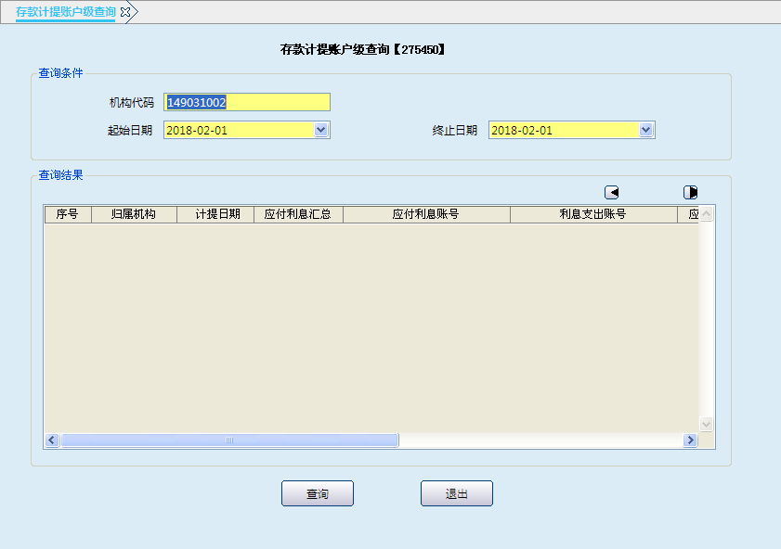

栏位说明：
序号 | 栏位名称 | 输入/输出 | 输入形式 | 数据类型 | 缺省值 | 说明/检查/输入设备
查询条件
01 | 机构代码 | 输入 | 文本框 | 字符型 | 本机构 | 必输字段 输入需查询的交易代码
02 | 起始日期 | 输入 | 日期框 | 日期型 | 当前日期 | 必输项
03 | 终止日期 | 输入 | 日期框 | 日期型 | 当前日期 | 必输项
查询结果
01 | 归属机构 | 输出 | 表格项 | 字符型 |  | 反显
02 | 计提日期 | 输出 | 表格项 | 日期型 |  | 反显
03 | 应付利息汇总 | 输出 | 表格项 | 数值型 |  | 反显
04 | 应付利息账号 | 输出 | 表格项 | 字符型 |  | 反显
05 | 利息支出账号 | 输出 | 表格项 | 字符型 |  | 反显
06 | 应付利息分户余额 | 输出 | 表格项 | 数值型 |  | 反显
07 | 交易金额 | 输出 | 表格项 | 数值型 |  | 反显
08 | 记账结果 | 输出 | 表格项 | 字符型 |  | 反显
09 | 错误原因 | 输出 | 表格项 | 字符型 |  | 反显
10 | 备注 | 输出 | 表格项 | 字符型 |  | 反显
1.2.17.3操作流程
1．柜员启动存款计提账户级查询交易，输入机构代码、起始日期及终止日期，点击查询按钮提交，系统存款计提账户级信息。
2．交易结束后，系统联动退出交易。
1.2.17.4注意事项
1.可查询计提日2611、5211科目对应内部账户的计提数据。

